Phân hệ Quản lý Hội viên (Member Management - UC06)
TC024 - Lấy danh sách hội viên phân trang (200 OK)
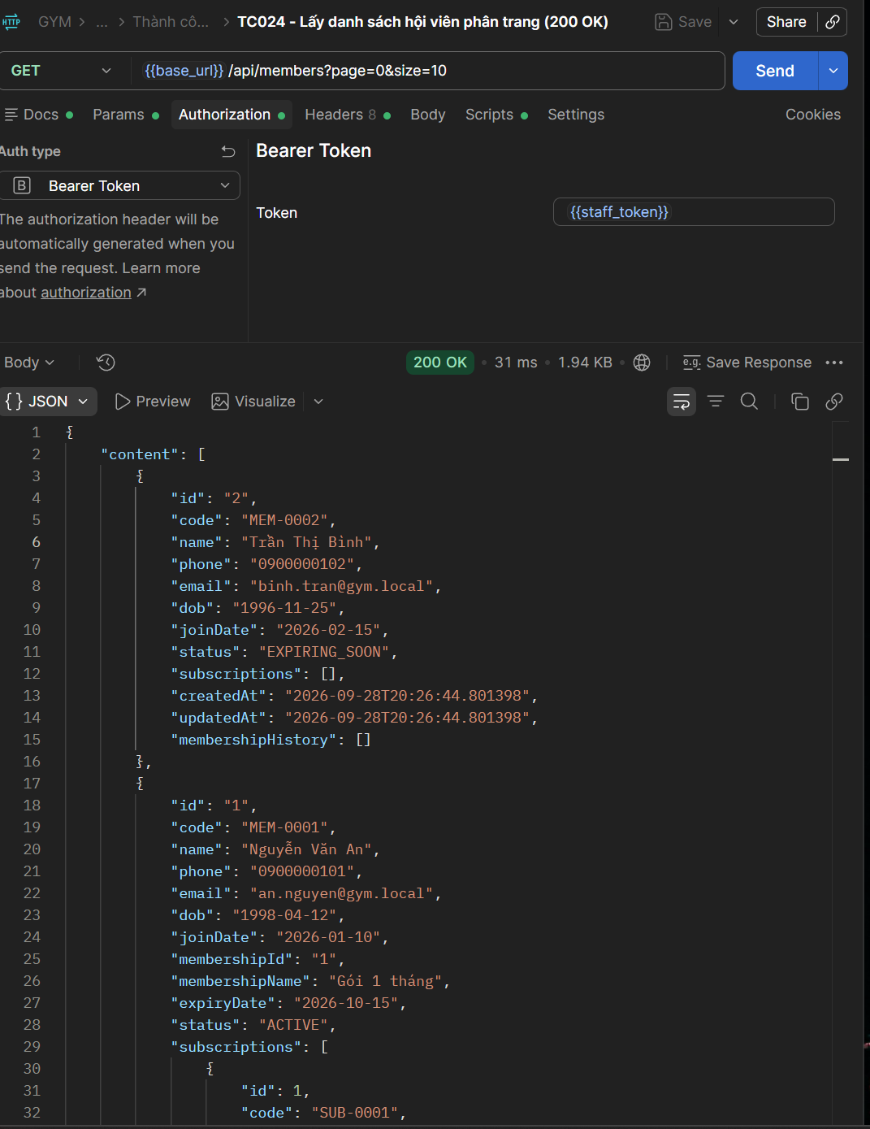
TC025 - Tìm kiếm hội viên theo từ khóa tên hoặc SĐT (200 OK)
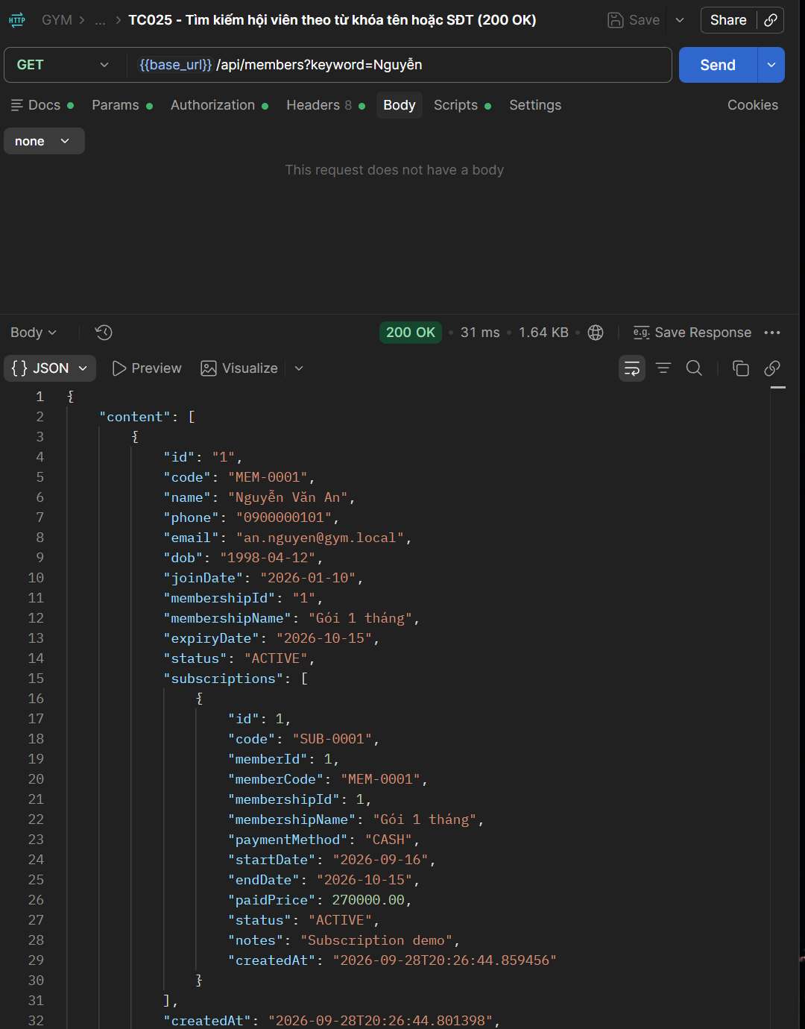
TC026 - Lọc hội viên theo trạng thái ACTIVE (200 OK)
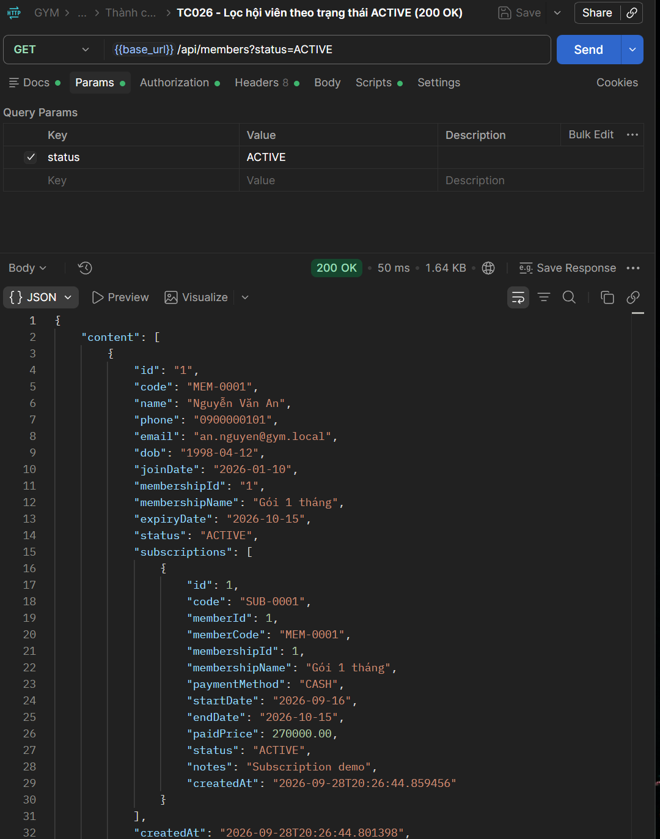
TC027 - Tạo mới hồ sơ hội viên thành công và tự sinh mã Mxxxx (201 Created)
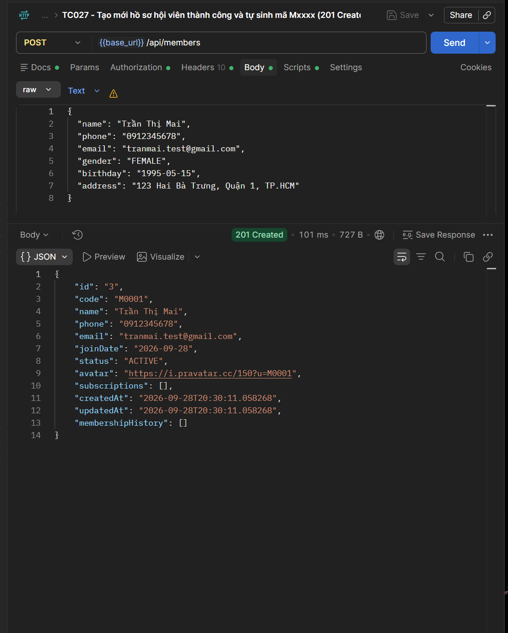
TC028 - Lấy chi tiết thông tin hội viên theo ID (200 OK)
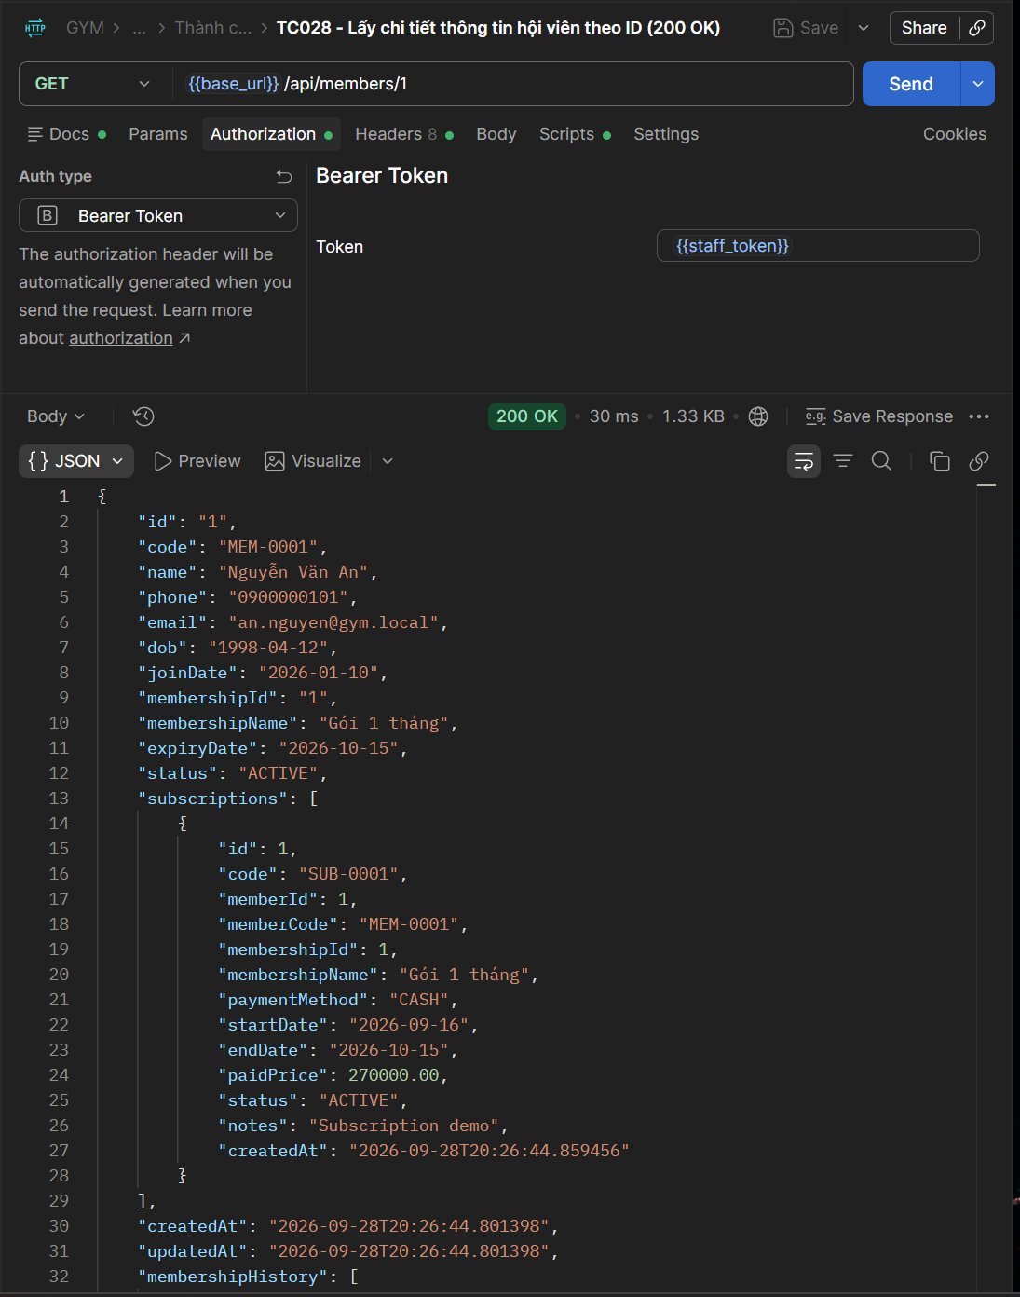
TC029 - Cập nhật thông tin hội viên thành công (200 OK)
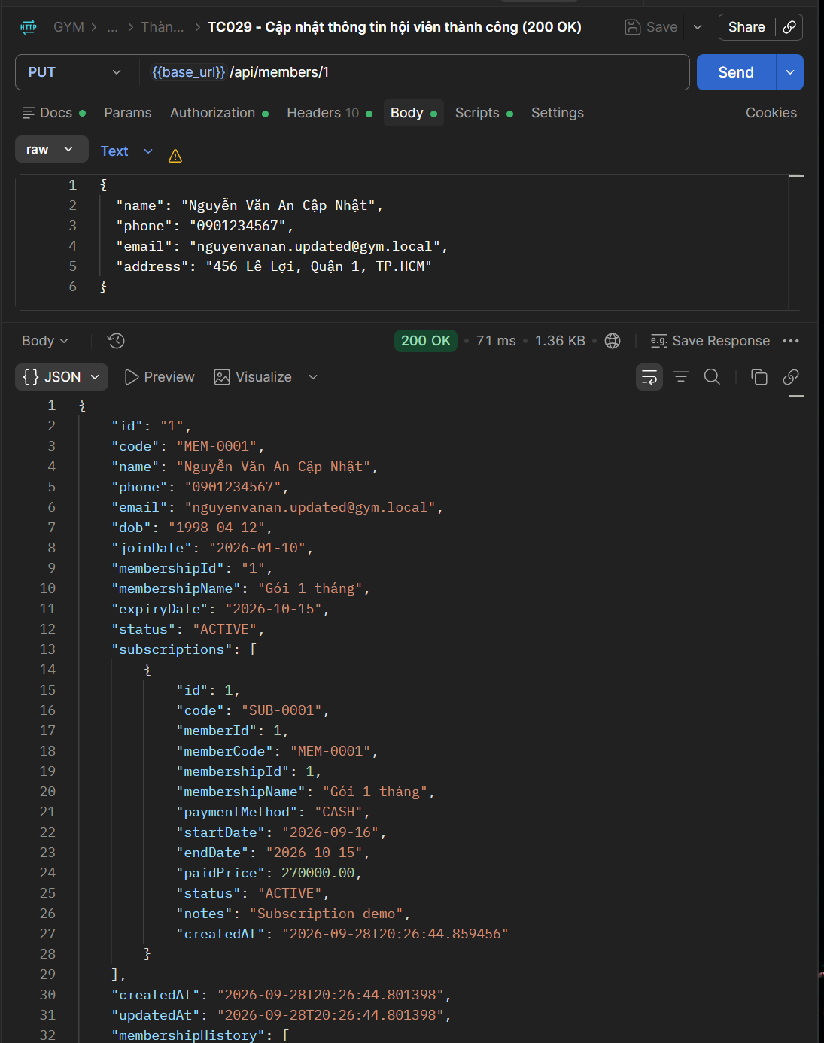
TC030 - Xóa hội viên chưa phát sinh gói tập thành công (200 OK)
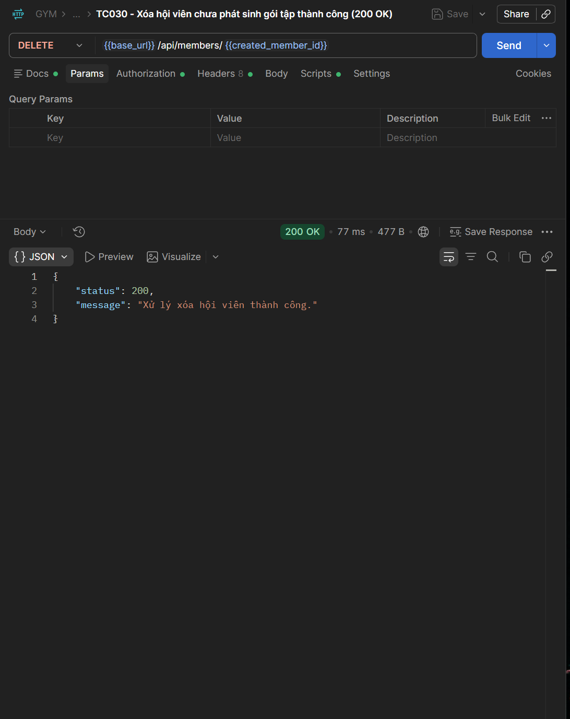
TC031 - [Edge] Tra cứu hội viên bằng Mã hội viên MEM-0001 thay cho ID số (200 OK)
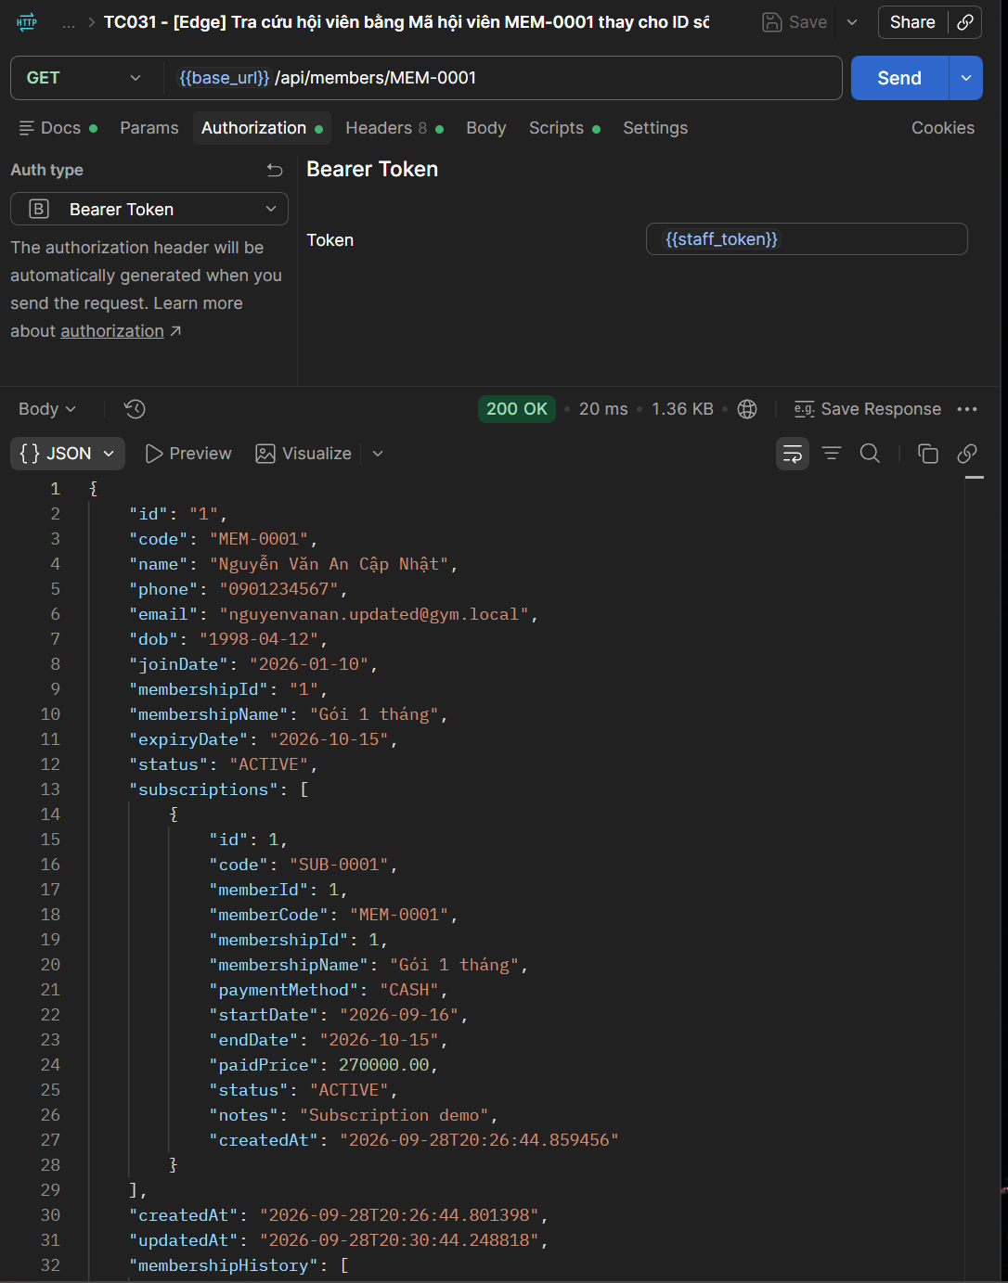
TC032 - [Business] Đăng ký gói tập trực tiếp từ hồ sơ hội viên /api/members/1/subscriptions (200 OK)
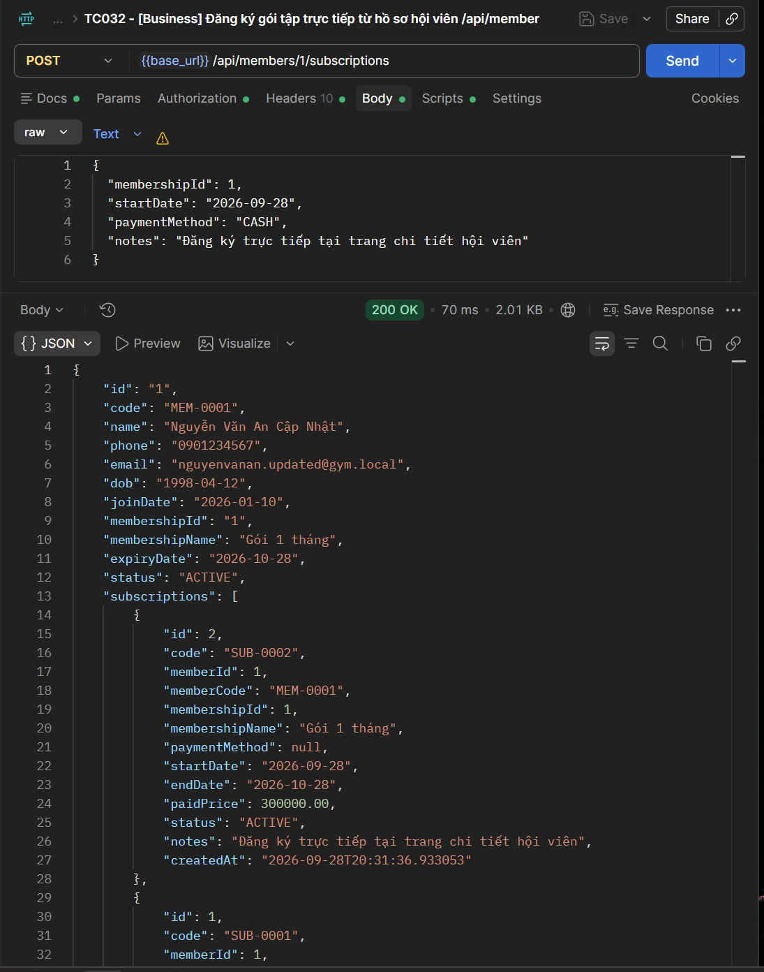
TC033 - [Business] Xóa mềm hội viên đã có lịch sử gói tập -> Chuyển sang LOCKED (200 OK)
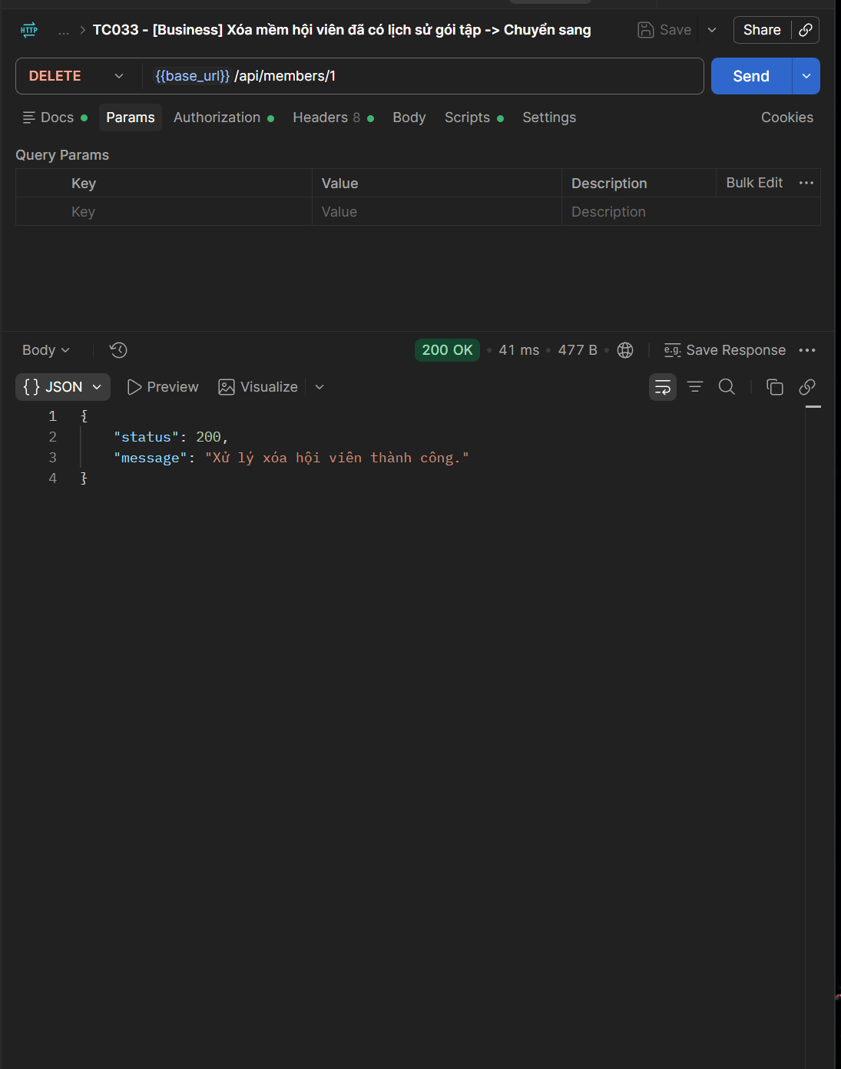
TC034 - Tạo hội viên thất bại khi để trống Họ tên (400 Bad Request)
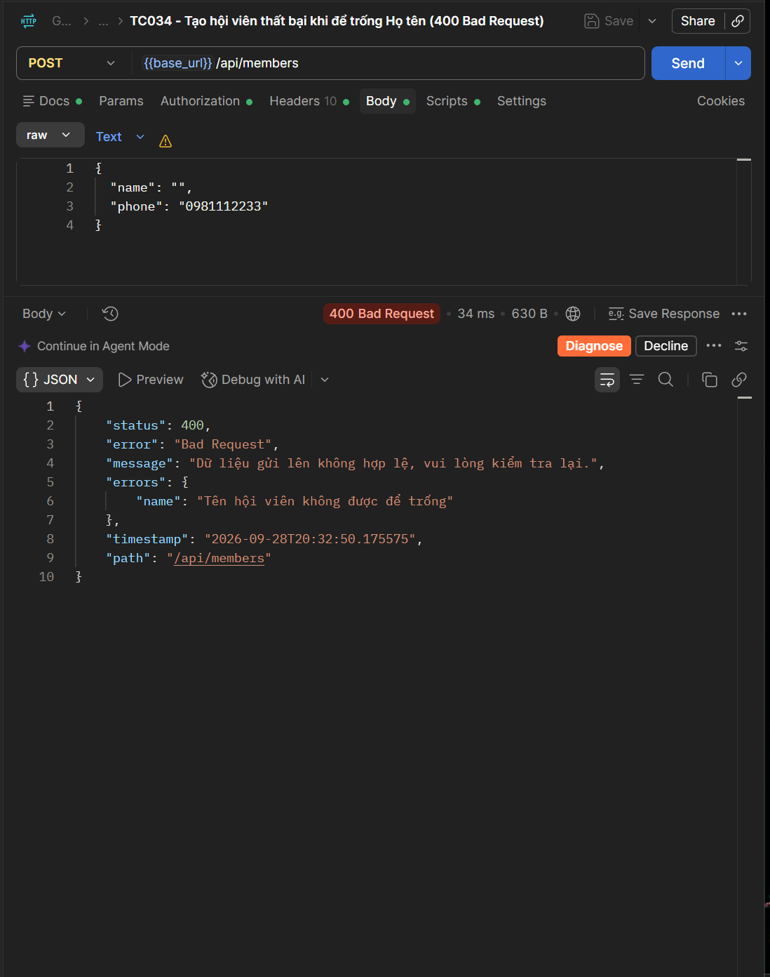
TC035 - Tạo hội viên thất bại khi Số điện thoại sai định dạng (400 Bad Request)
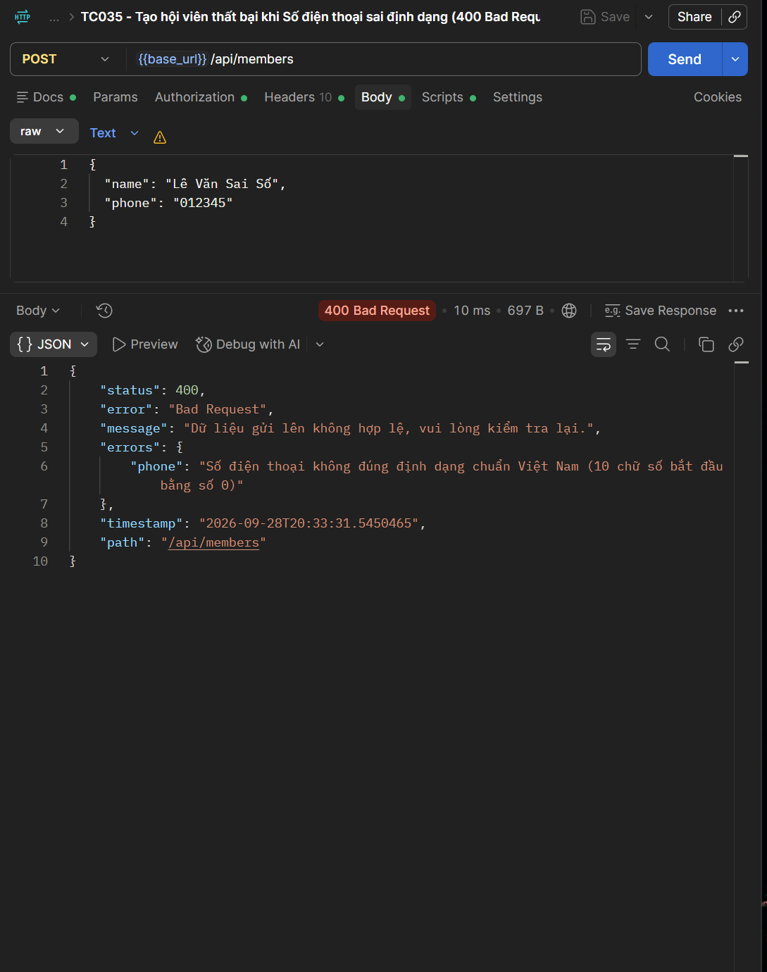
TC036 - Tạo hội viên thất bại khi Số điện thoại đã tồn tại (409 Conflict)
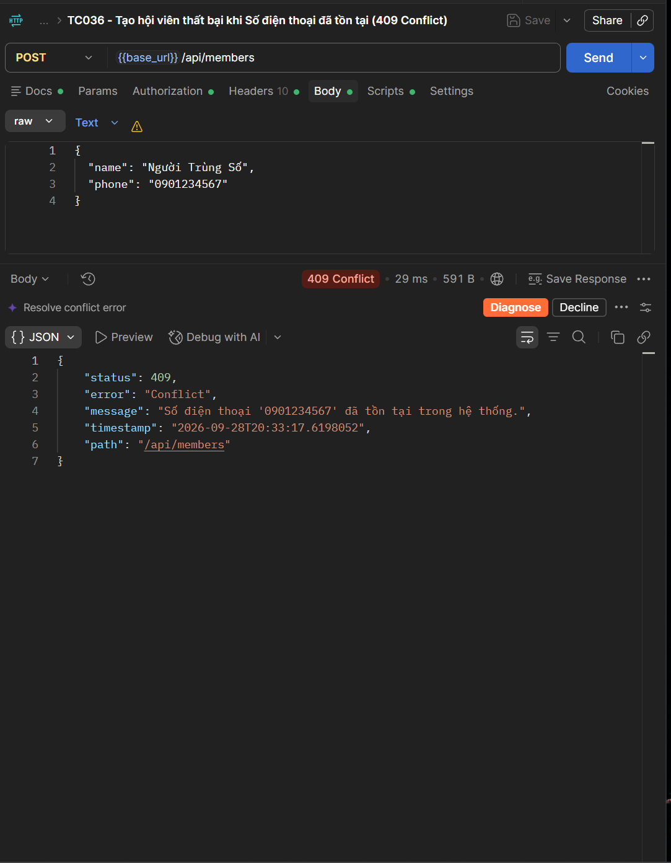
TC037 - Lấy chi tiết thất bại khi ID hội viên không tồn tại (404 Not Found)
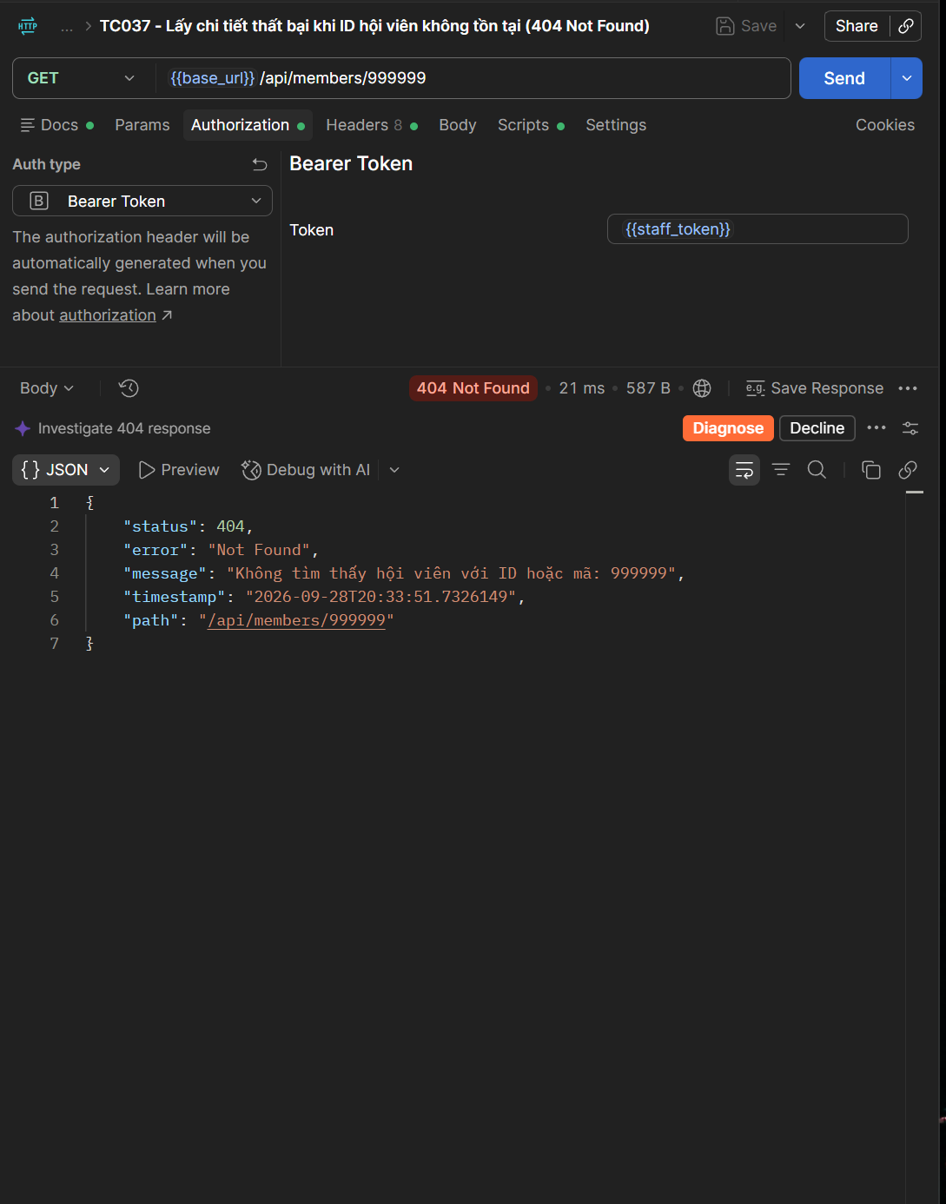
TC038 - Truy cập danh sách hội viên thất bại khi không gửi Token (401 Unauthorized)
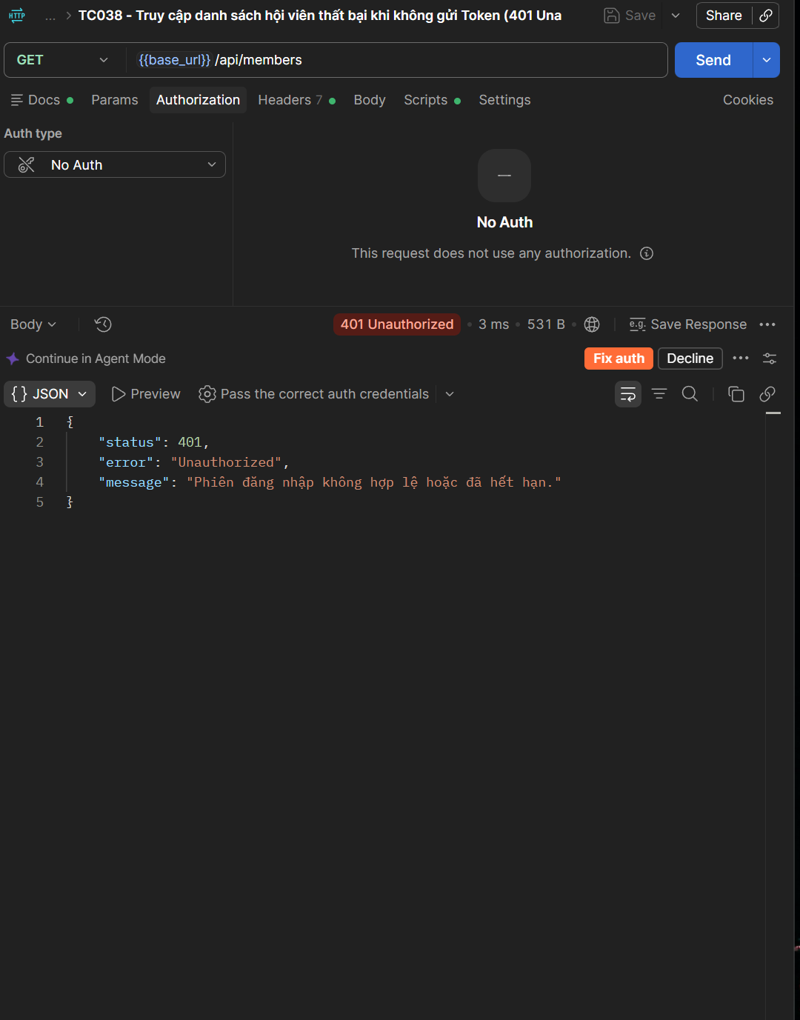
TC039 - [Boundary] Tạo hội viên thất bại khi SĐT có 11 chữ số (400 Bad Request)
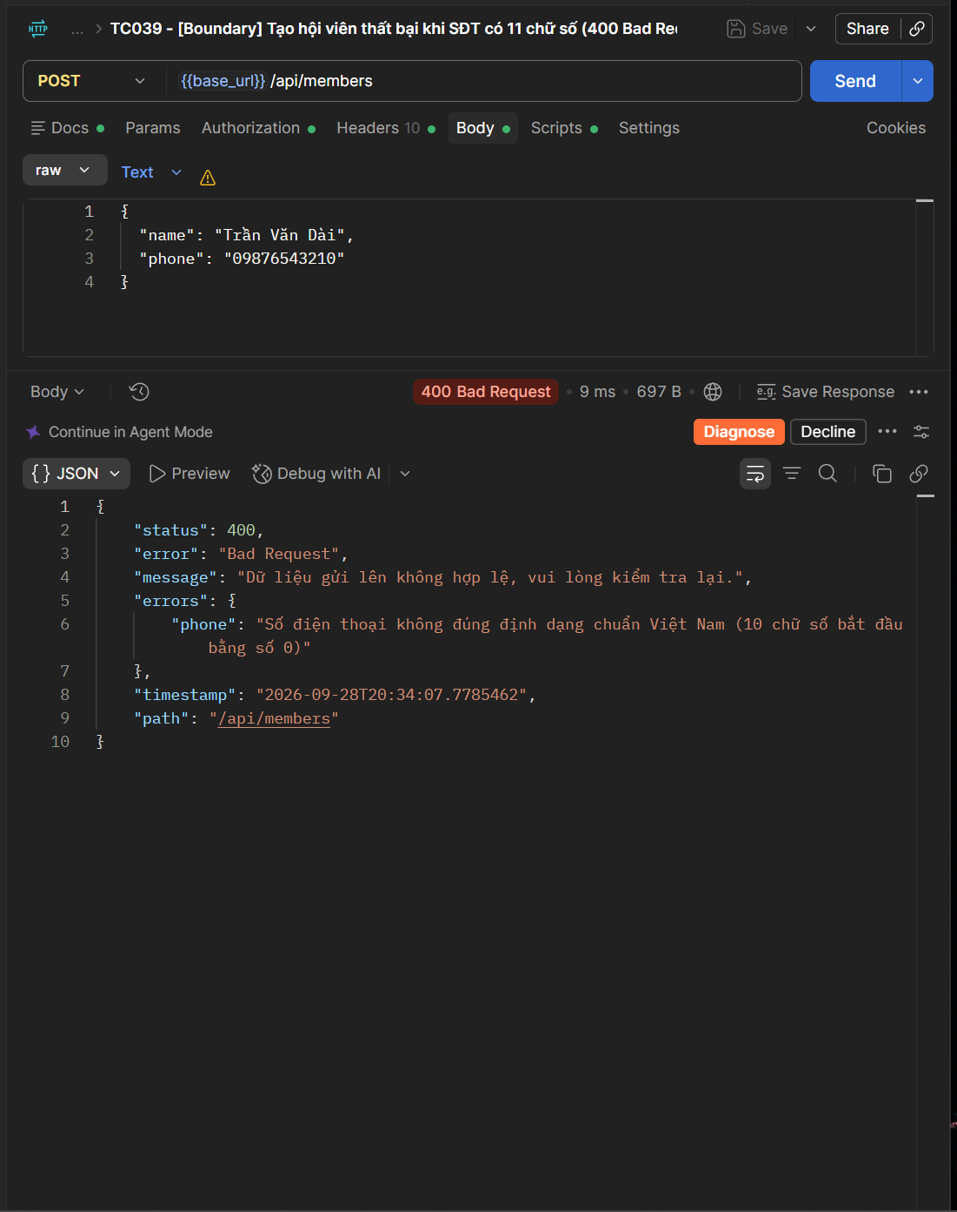
TC040 - [Conflict] Cập nhật thất bại khi đổi SĐT trùng với hội viên khác (409 Conflict)
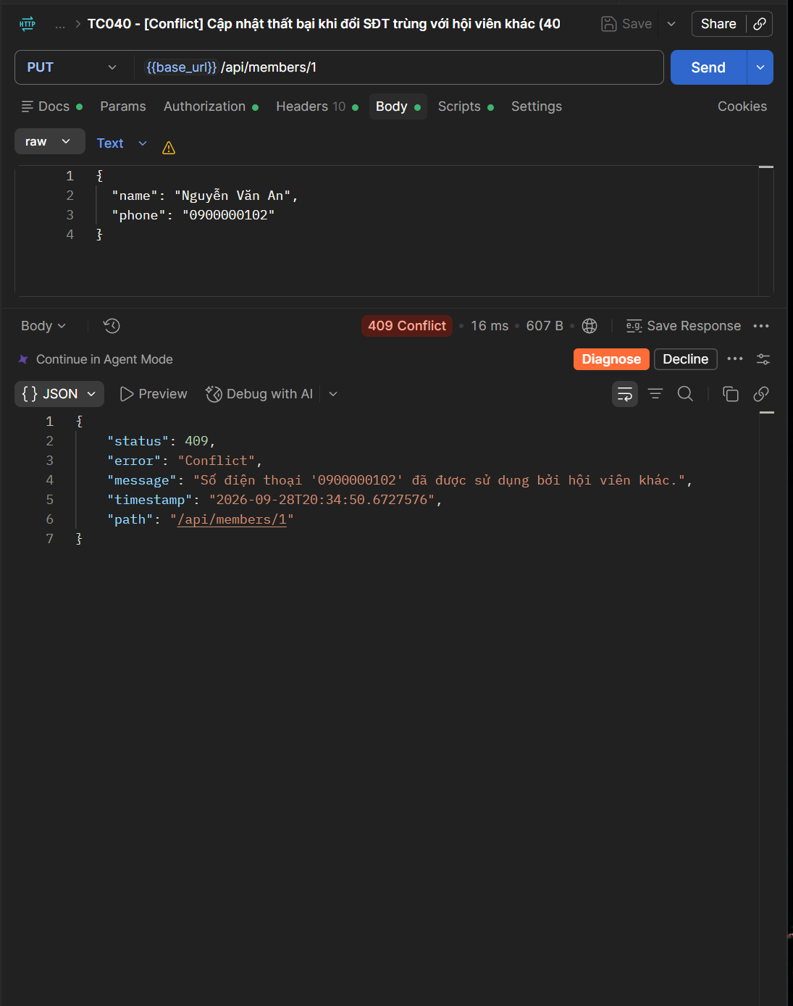
TC041 - [Not Found] Cập nhật thất bại khi ID hội viên không tồn tại (404 Not Found)
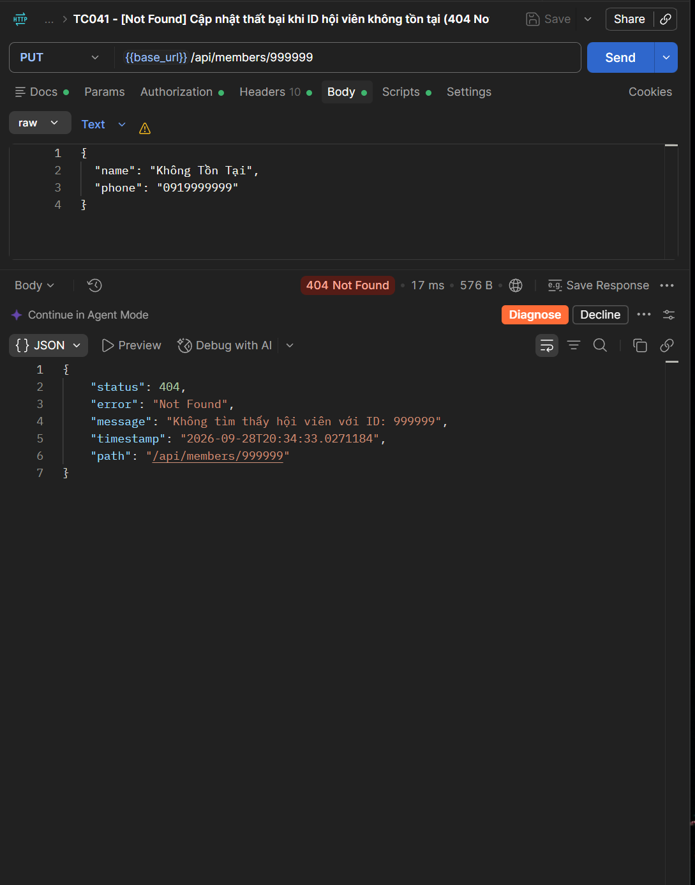
Phân hệ Quản lý Gói tập (Membership Management - UC11)
TC042 - Lấy danh sách gói tập công khai (200 OK)
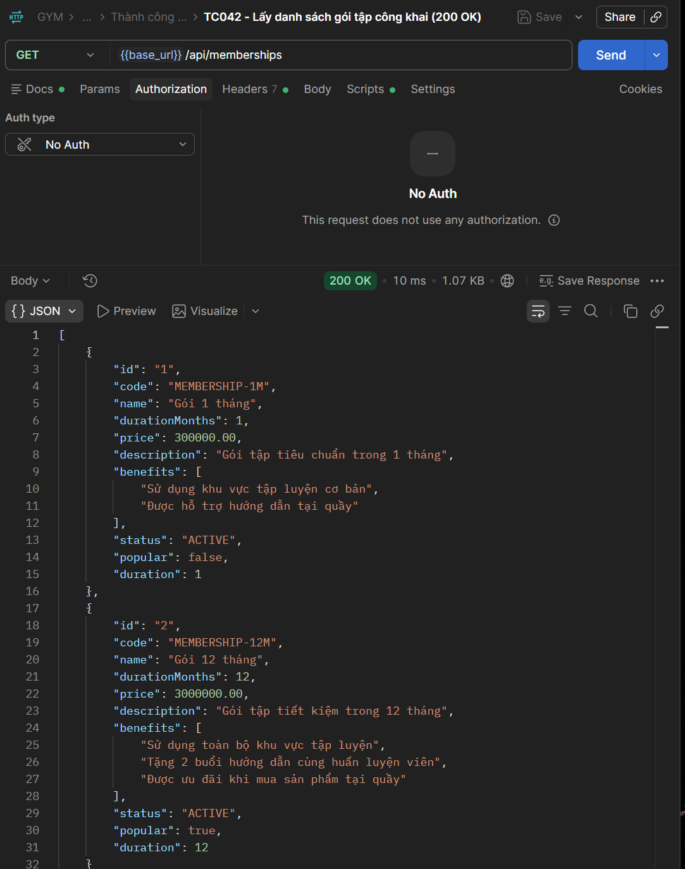
TC043 - Lọc gói tập theo trạng thái ACTIVE (200 OK)
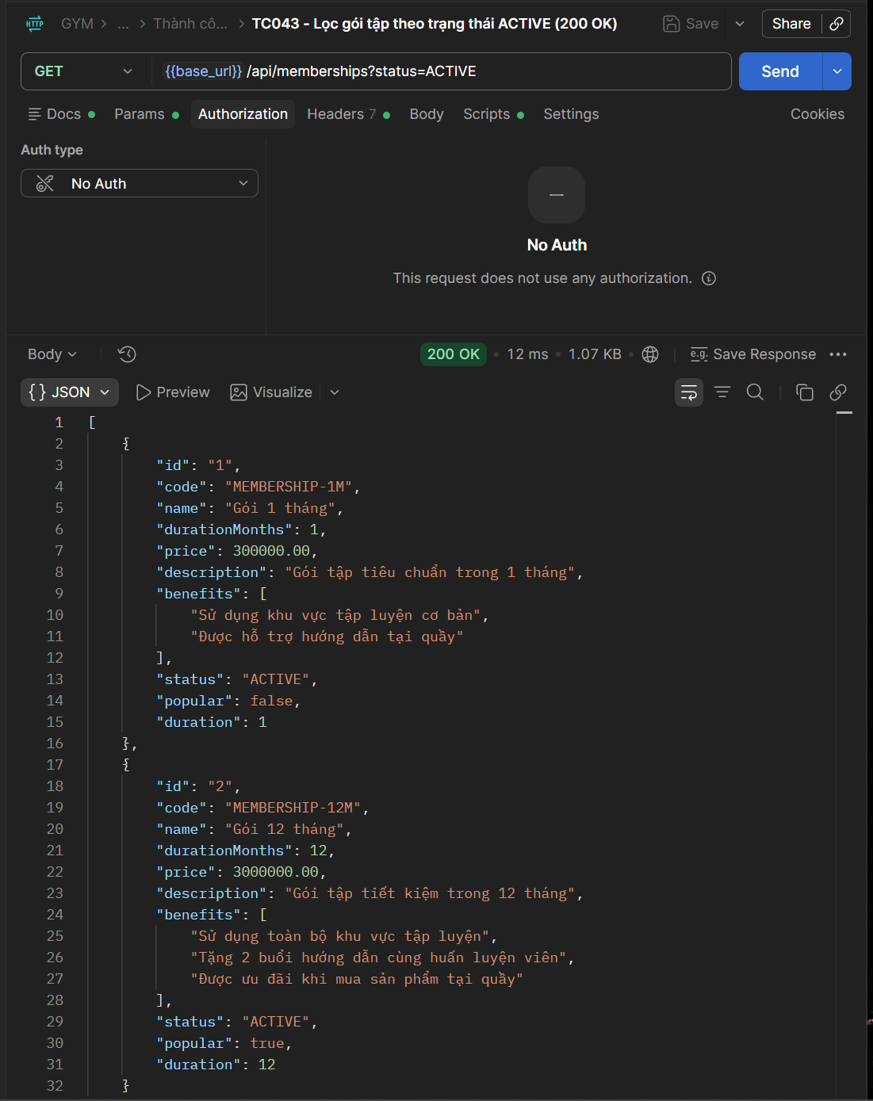
TC044 - Lấy chi tiết gói tập theo ID (200 OK)
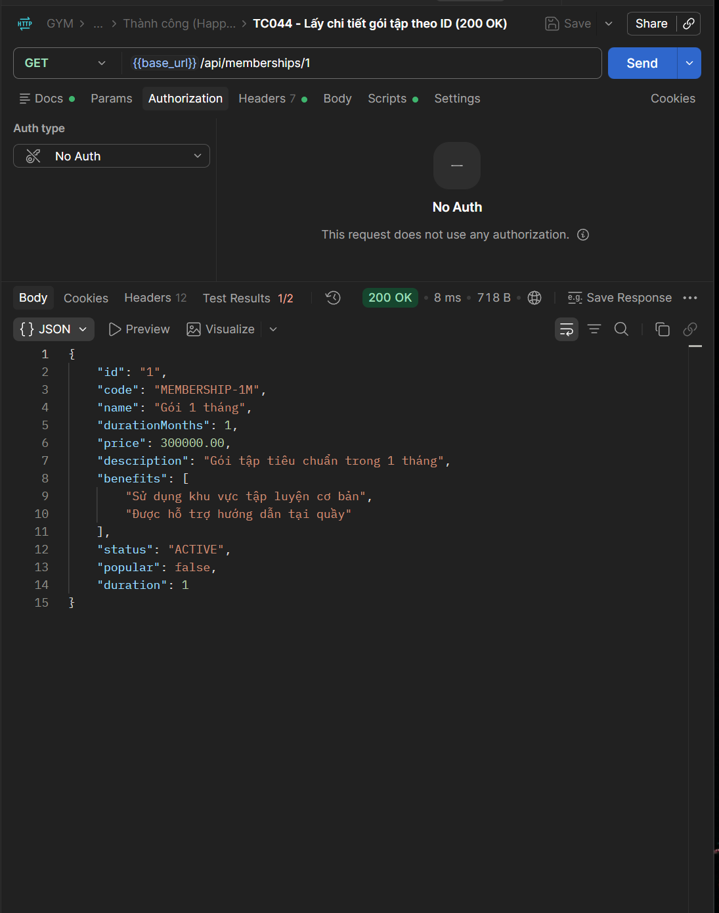
TC045 - ADMIN tạo mới gói tập thành công (201 Created)
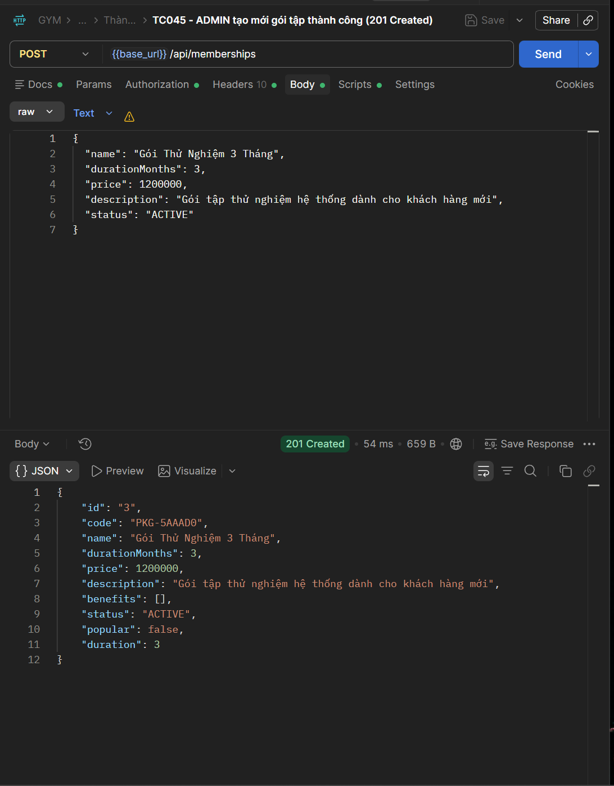
TC046 - ADMIN cập nhật thông tin gói tập thành công (200 OK)
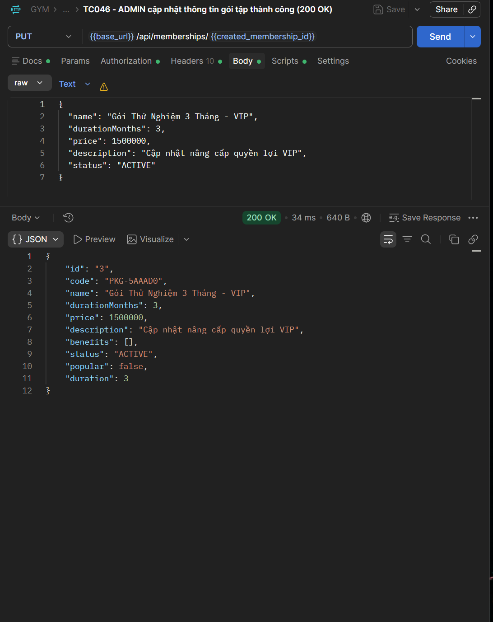
TC047 - ADMIN xóa gói tập thành công (200 OK)
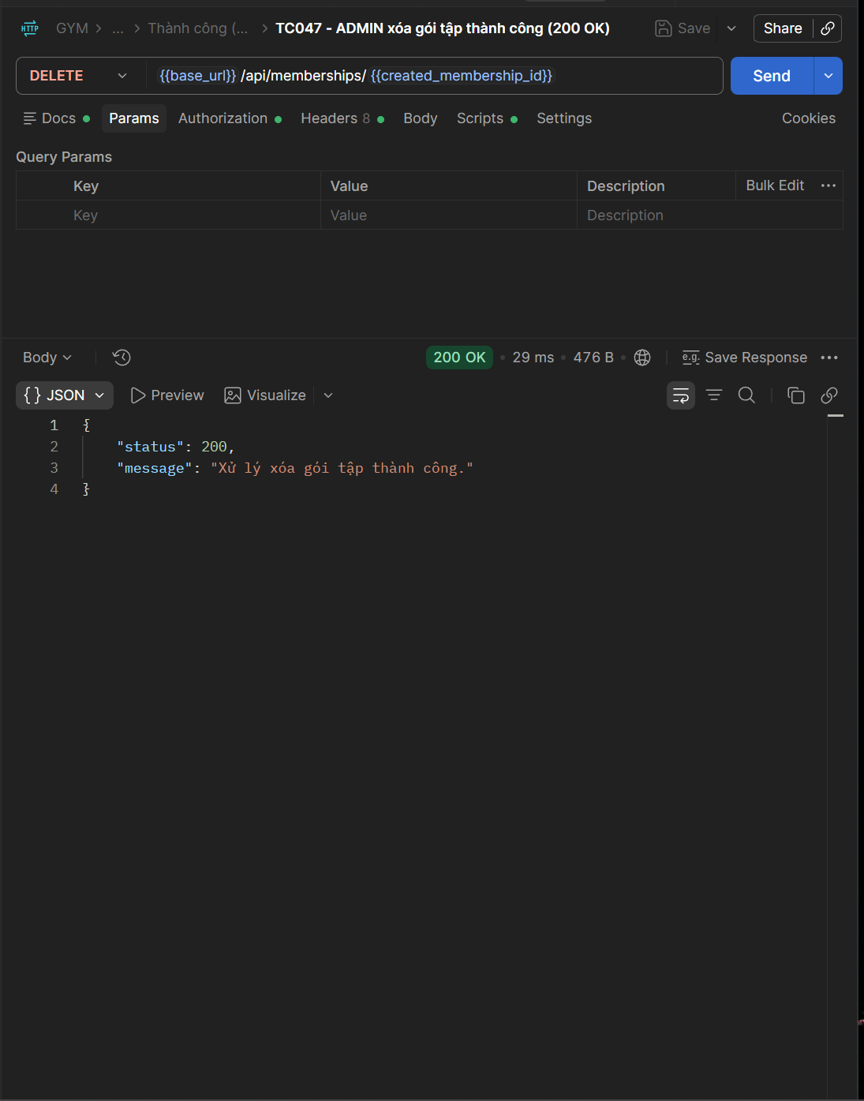
TC048 - [Edge] Lọc danh sách gói tập INACTIVE đã ngưng áp dụng (200 OK)
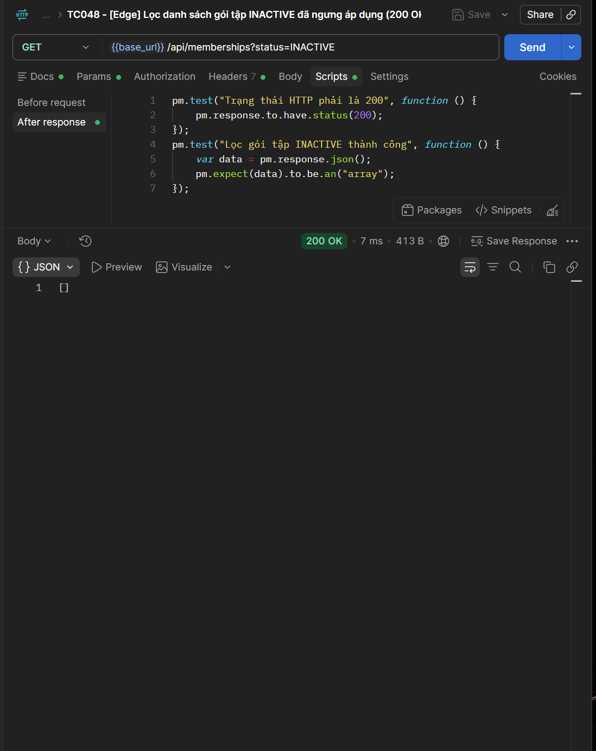
TC049 - [Business] Xóa mềm gói tập đã có hội viên mua -> Chuyển INACTIVE (200 OK)
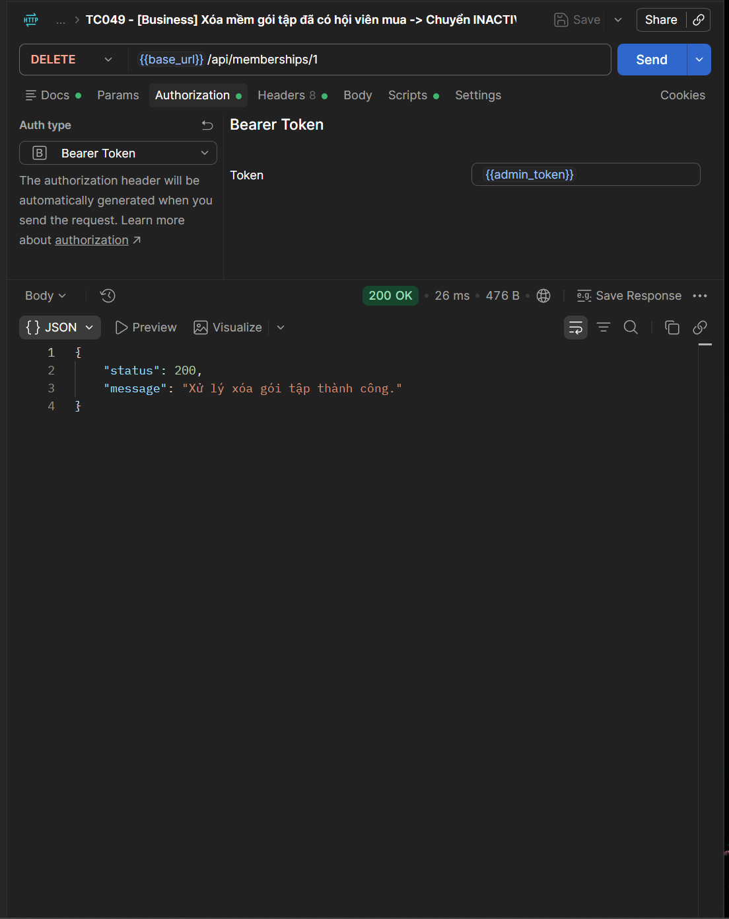
TC050 - Tạo gói tập thất bại khi để trống Tên gói (400 Bad Request)
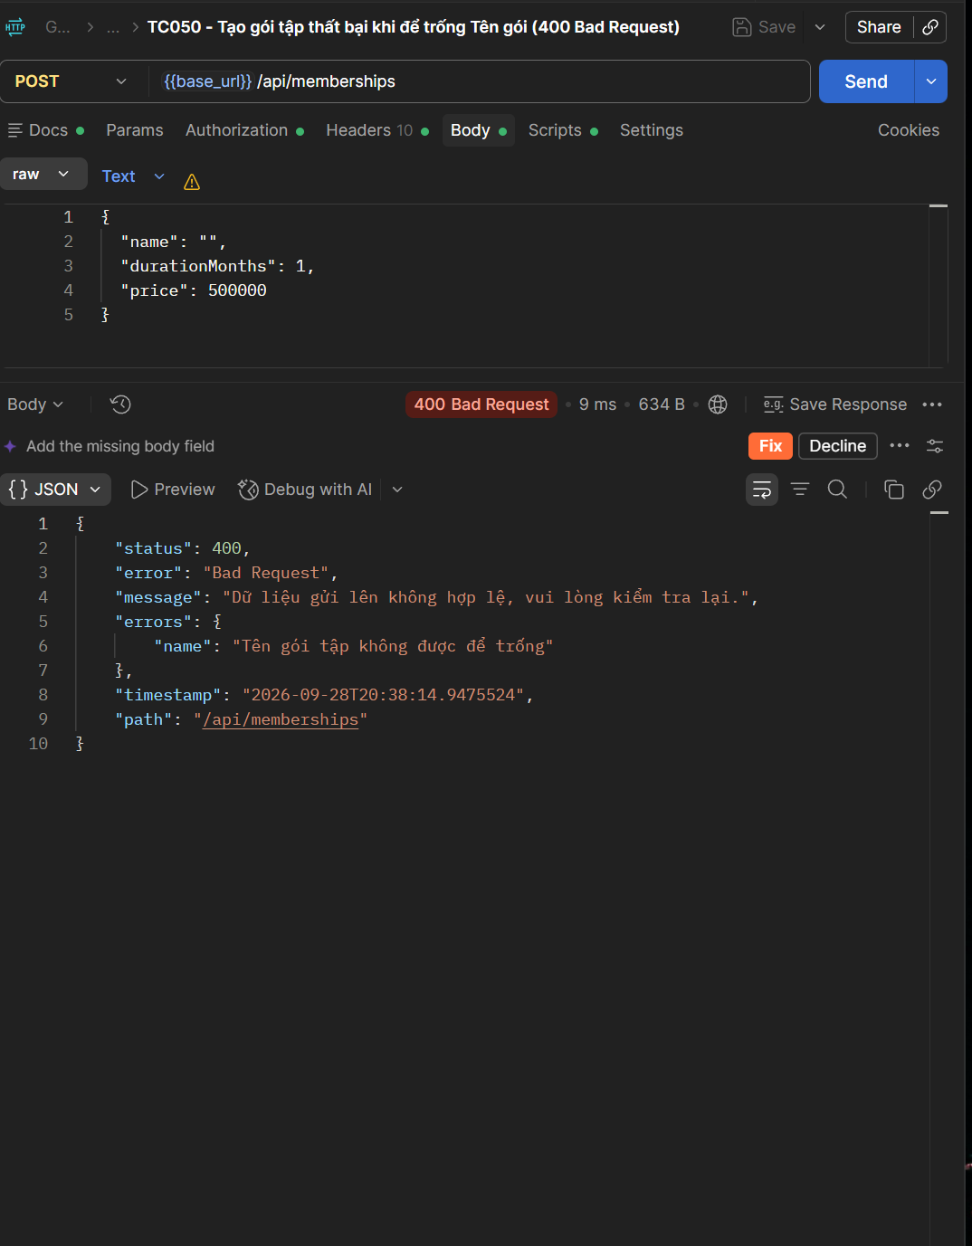
TC051 - Tạo gói tập thất bại khi Thời hạn durationMonths <= 0 (400 Bad Request)
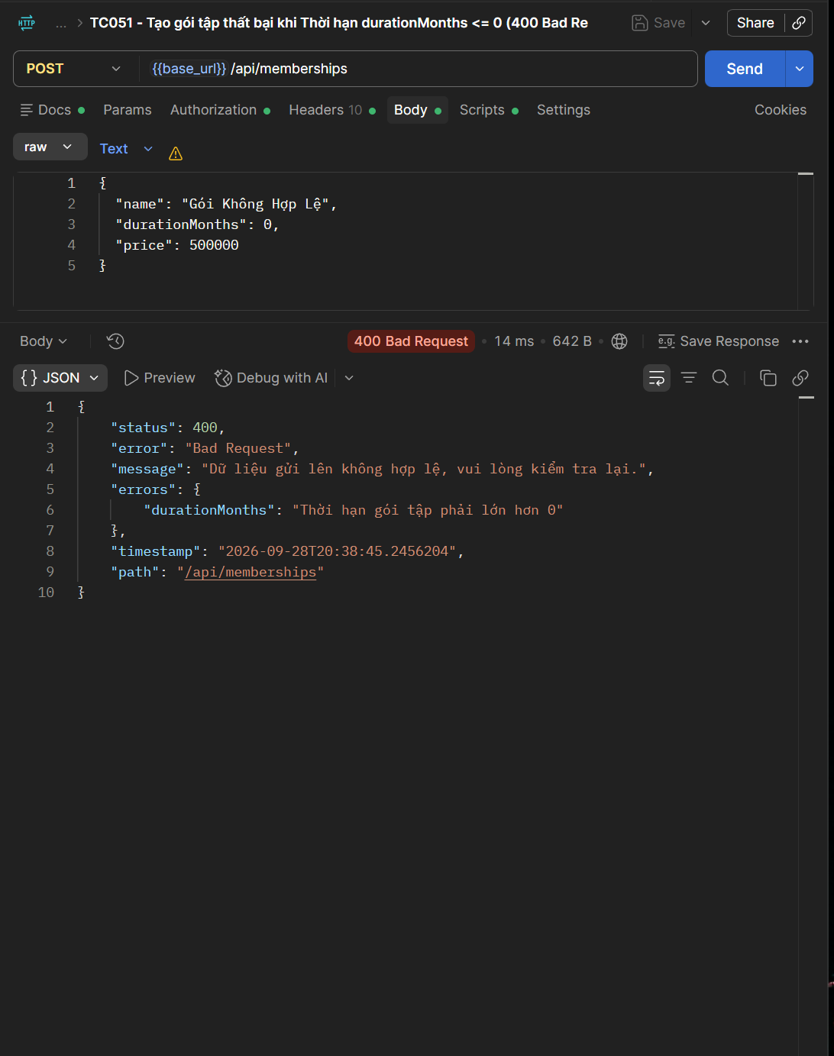
TC052 - Tạo gói tập thất bại khi Đơn giá âm (400 Bad Request)
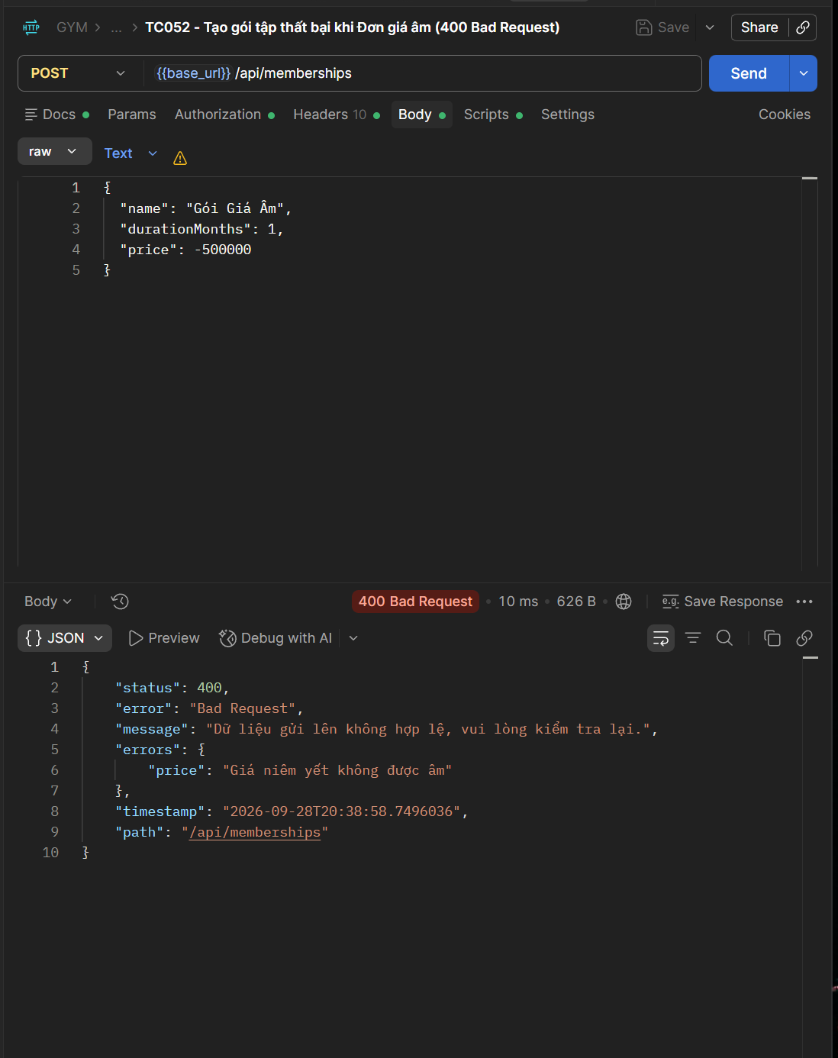
TC053 - Tạo gói tập thất bại khi Tên gói đã tồn tại (409 Conflict)
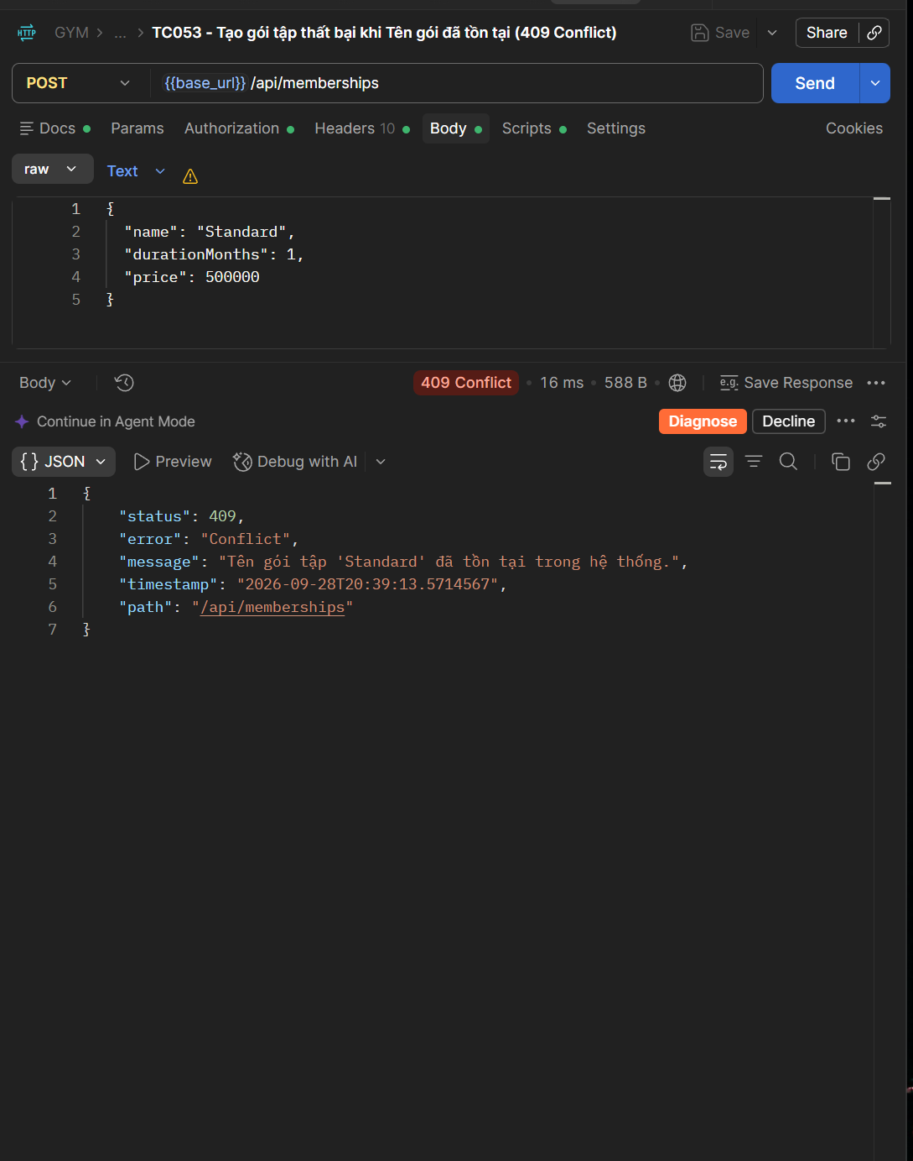
TC054 - STAFF tạo gói tập bị từ chối quyền (403 Forbidden)
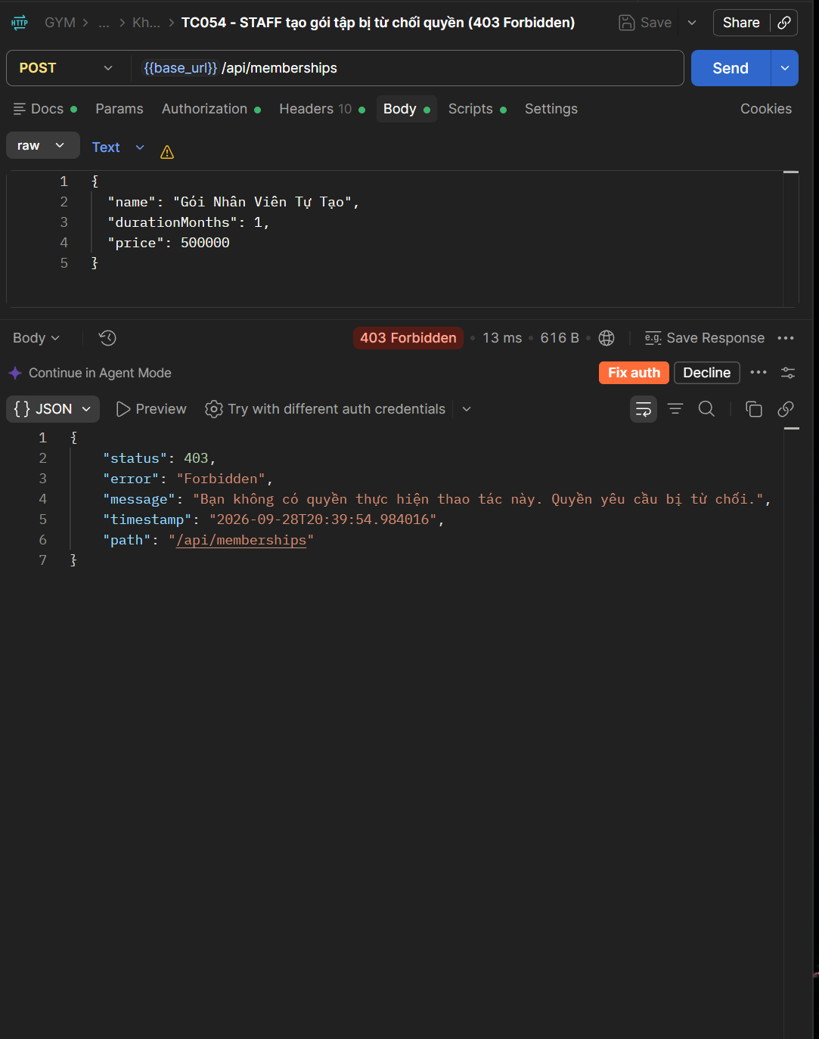
TC055 - Lấy chi tiết thất bại khi ID gói không tồn tại (404 Not Found)
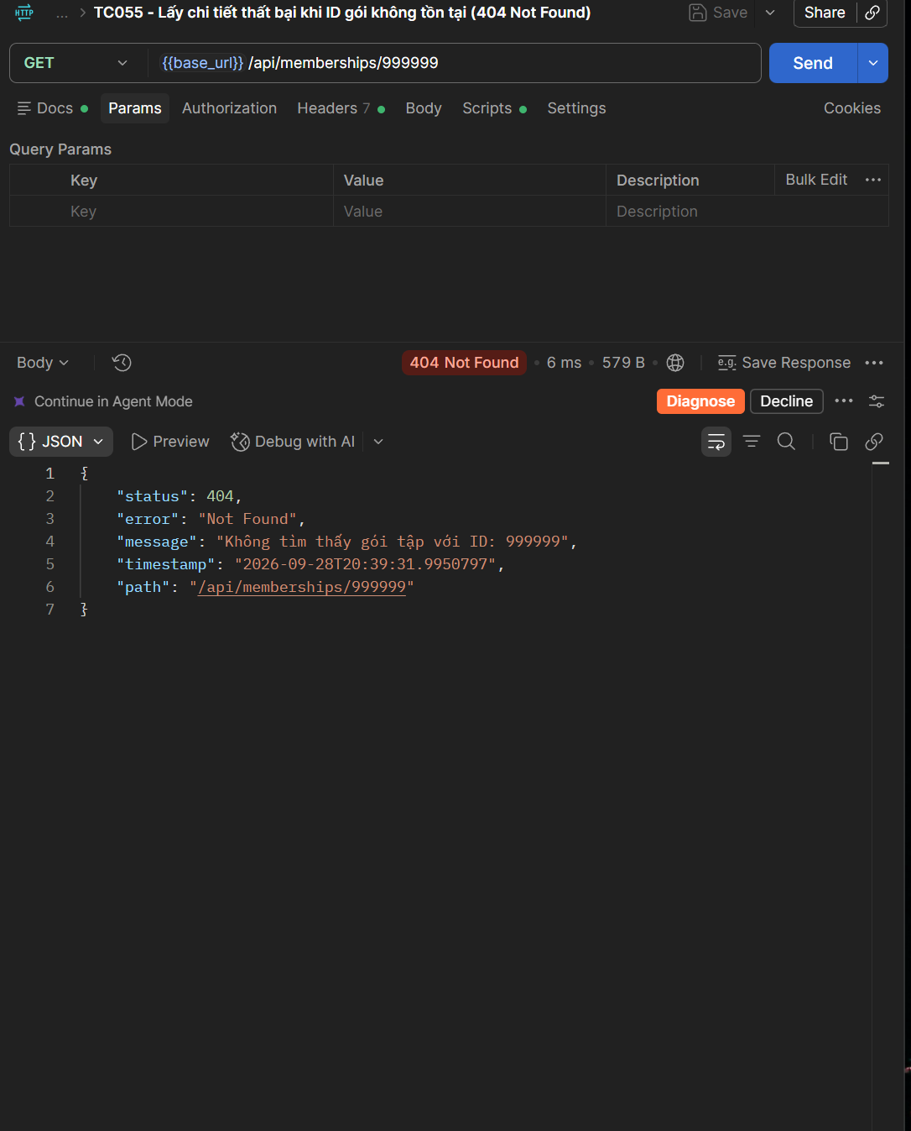
TC056 - [Conflict] Cập nhật thất bại khi sửa Tên gói trùng với gói khác (409 Conflict)
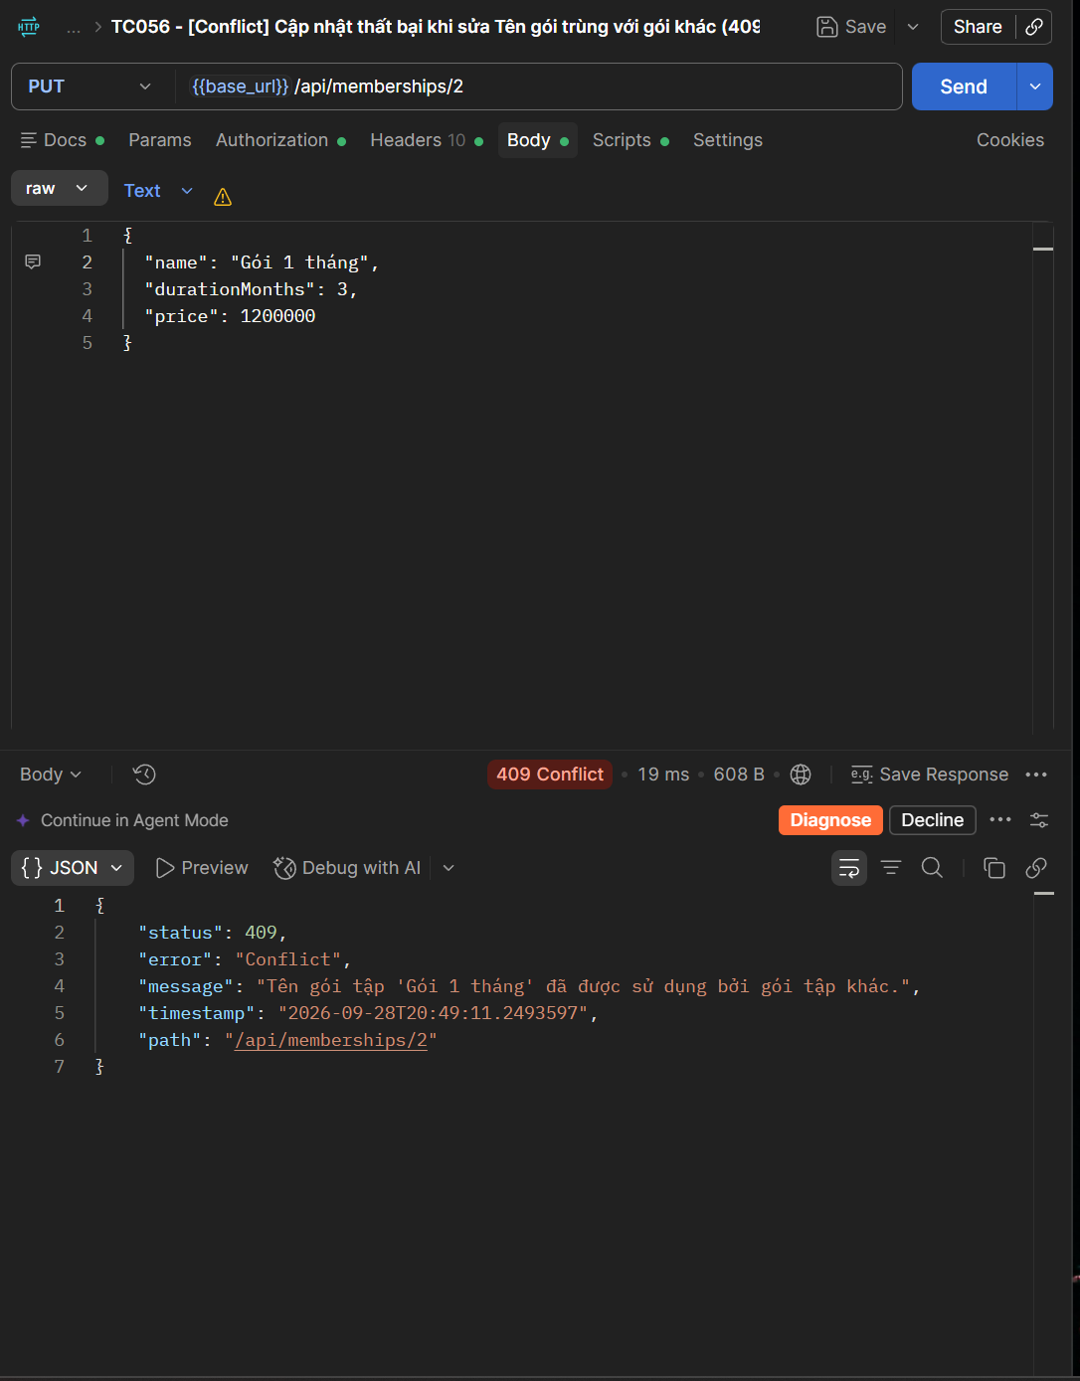
TC057 - [Validation] Cập nhật thất bại khi sửa Thời hạn durationMonths = 0 (400 Bad Request)
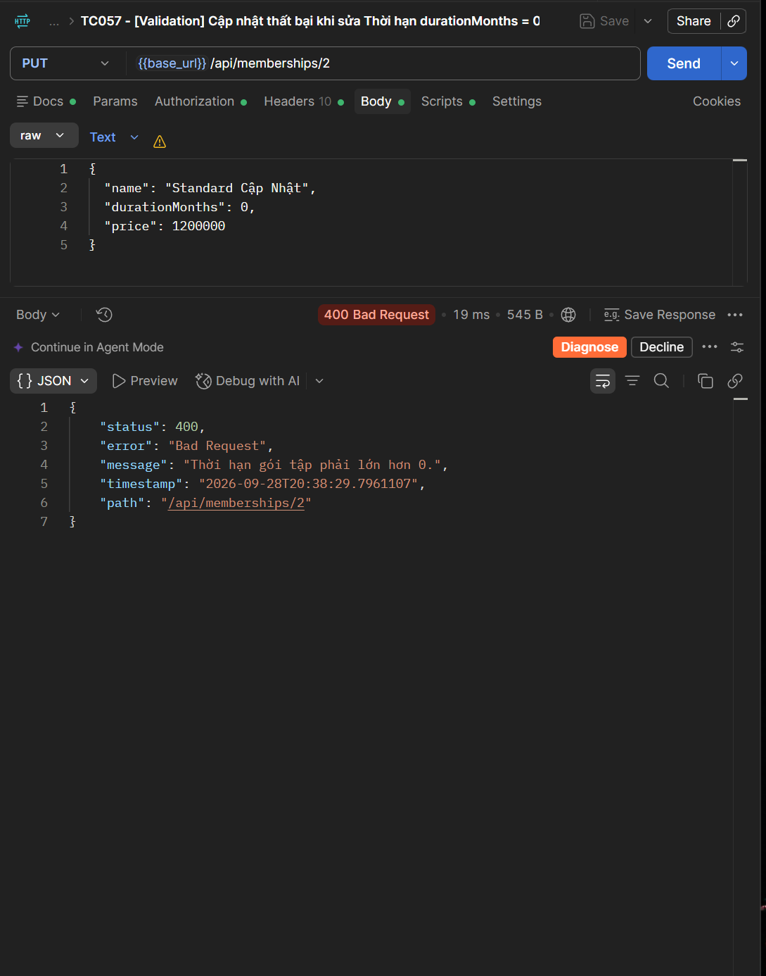
TC058 - [Validation] Cập nhật thất bại khi sửa Đơn giá price âm (400 Bad Request)
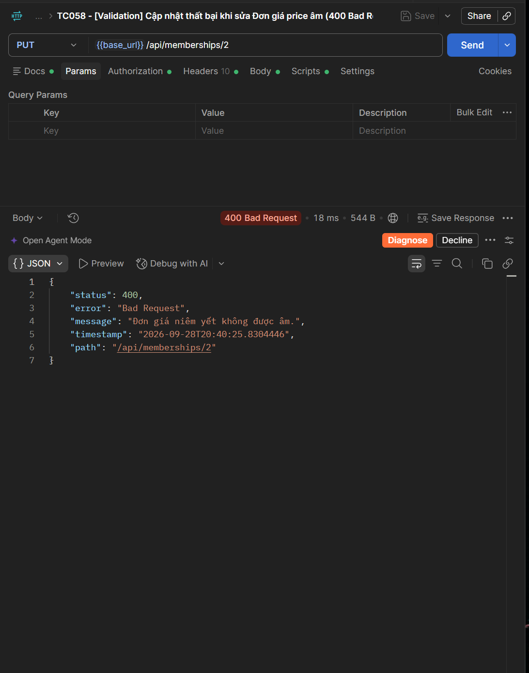
Phân hệ Quản lý Hợp đồng Gói tập (Subscription Management - UC07)
TC059 - Lấy danh sách tất cả hợp đồng gói tập (200 OK)
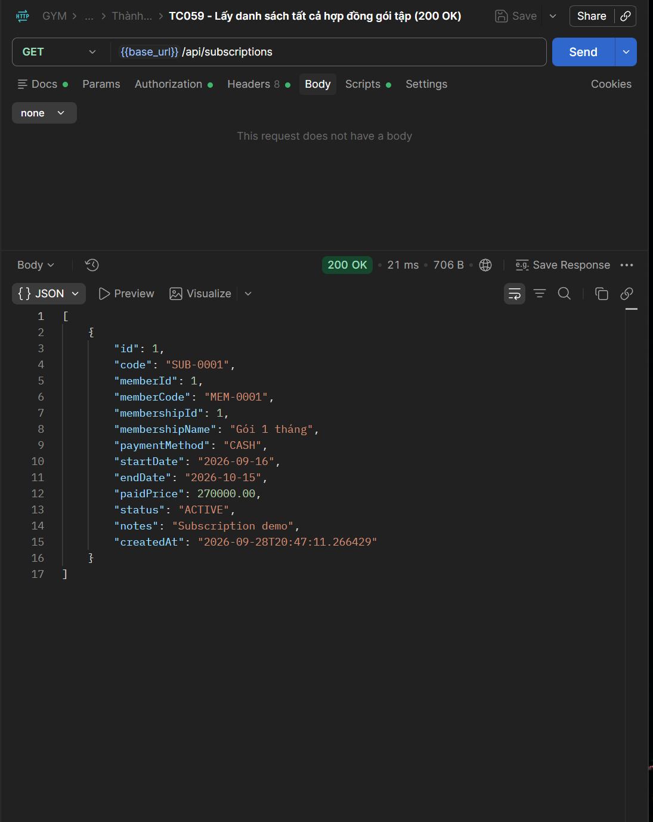
TC060 - Đăng ký kích hoạt gói tập mới cho hội viên thành công (201 Created)
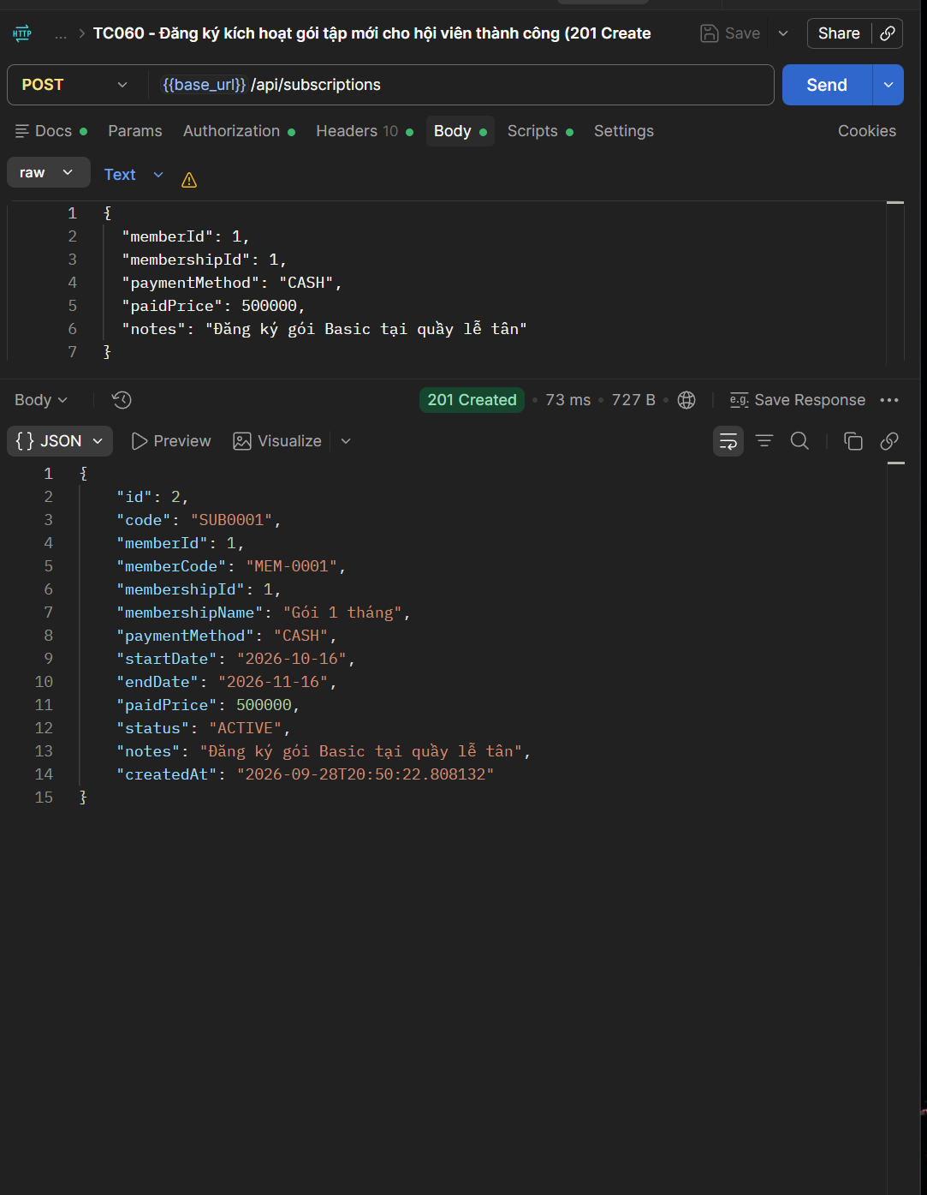
TC061 - Gia hạn gói tập tự động cộng dồn ngày bắt đầu tiếp nối (201 Created)
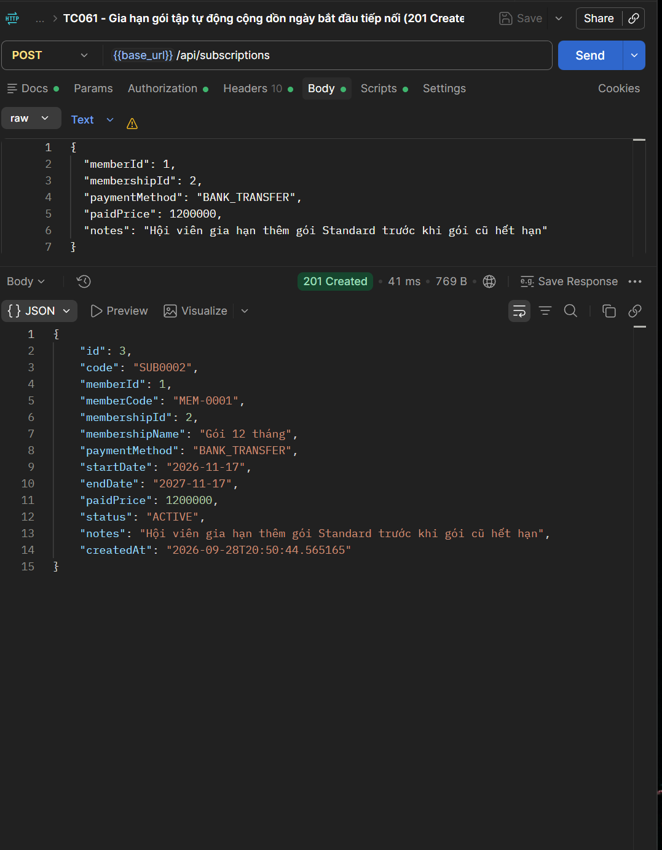
TC062 - Lấy lịch sử hợp đồng của hội viên theo Mã hội viên MEM-0001 (200 OK)
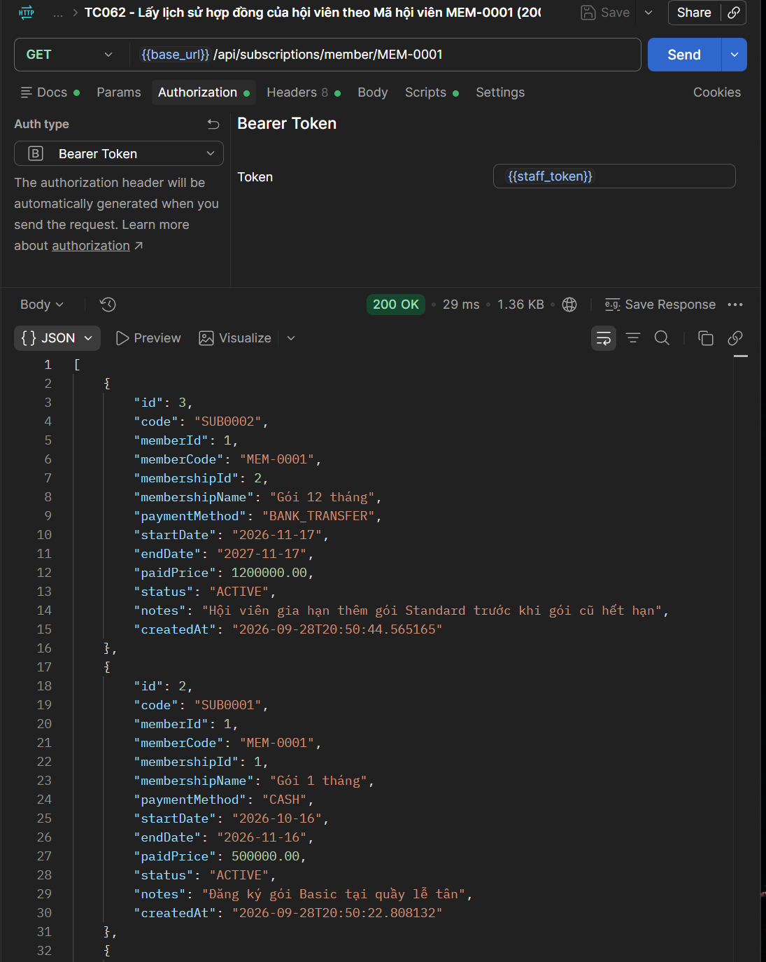
TC063 - Lấy chi tiết một hợp đồng theo ID (200 OK)
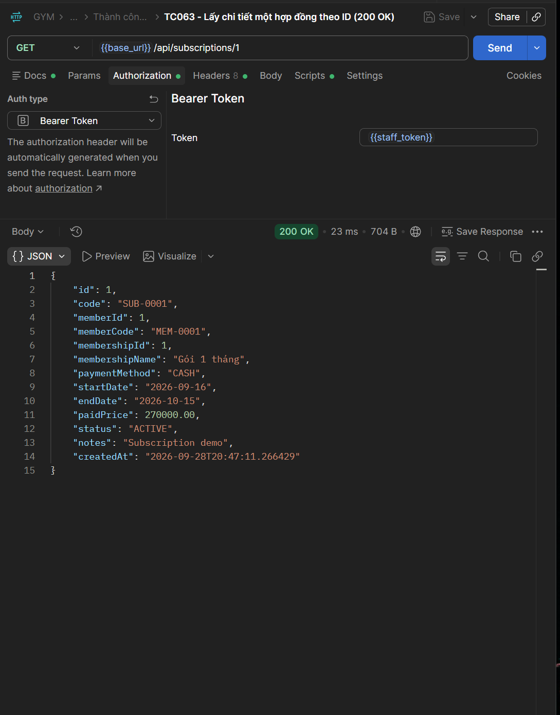
TC064 - [Edge] Kích hoạt hợp đồng bằng memberCode MEM-0001 thay cho memberId (201 Created)
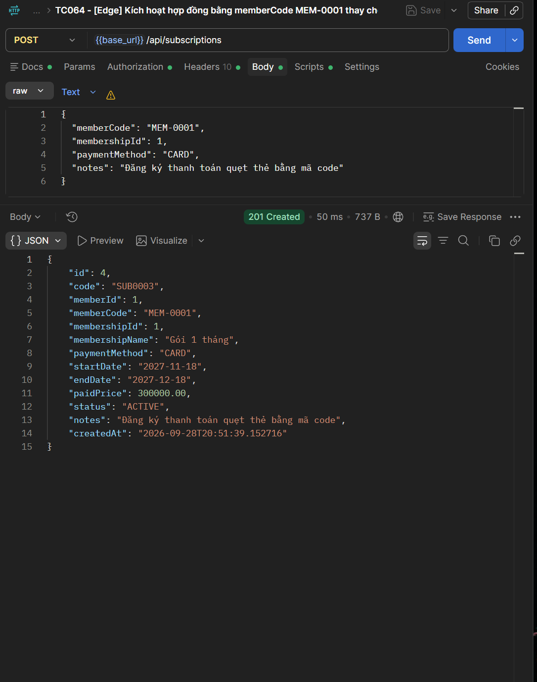
TC065 - [Edge] Kích hoạt hợp đồng với giá ưu đãi tùy chỉnh paidPrice (201 Created)
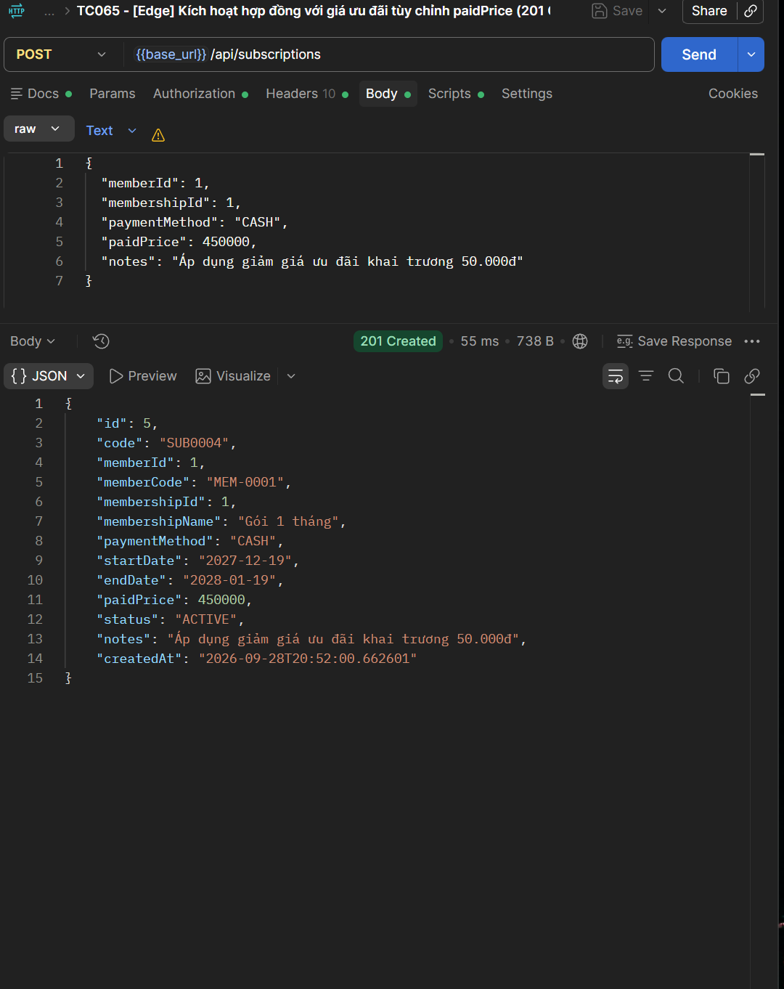
TC066 - Kích hoạt thất bại khi thiếu thông tin Hội viên (400 Bad Request)
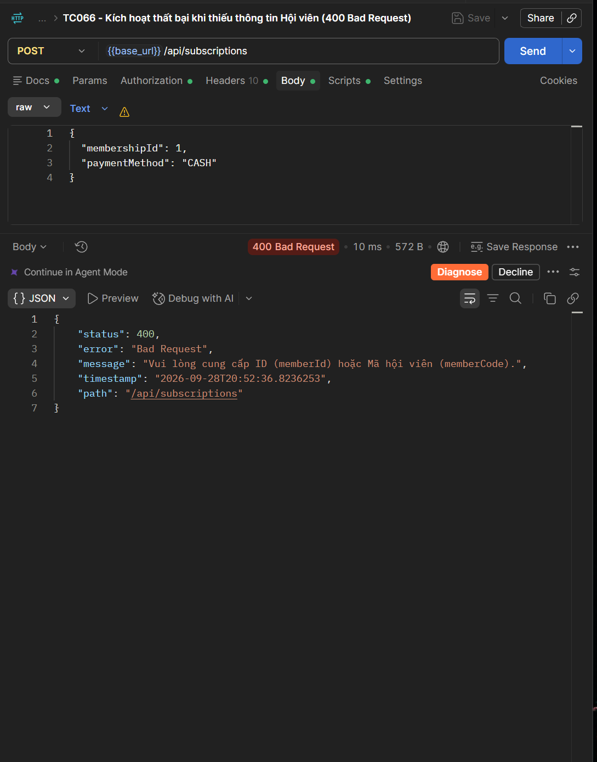
TC067 - Kích hoạt thất bại khi không tìm thấy Hội viên (404 Not Found)
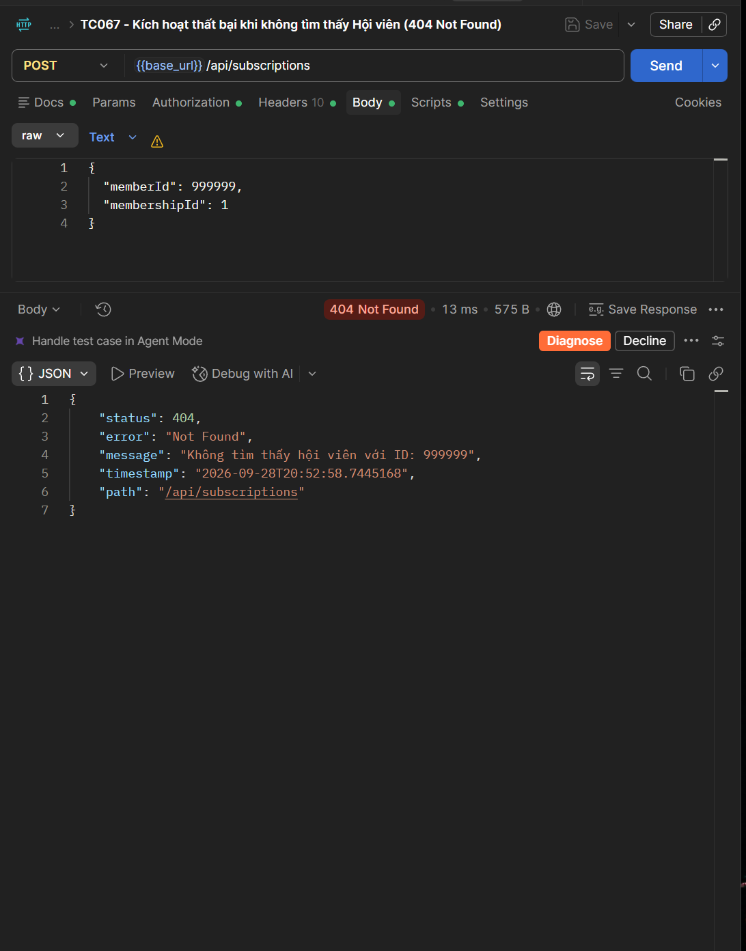
TC068 - Kích hoạt thất bại khi Hội viên đang bị tạm khóa LOCKED (400 Bad Request)
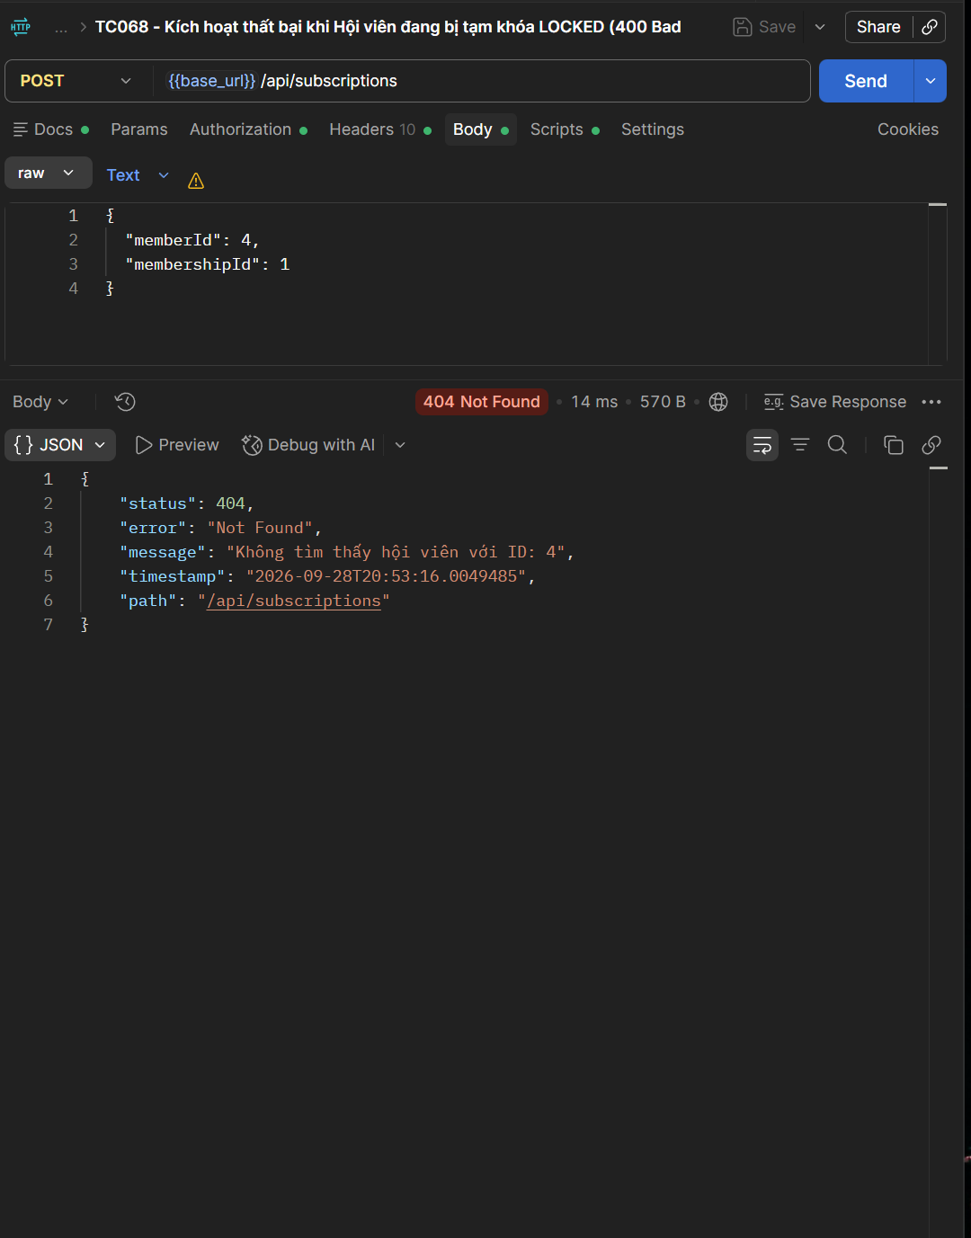
TC069 - Kích hoạt thất bại khi Gói tập không tồn tại (404 Not Found)
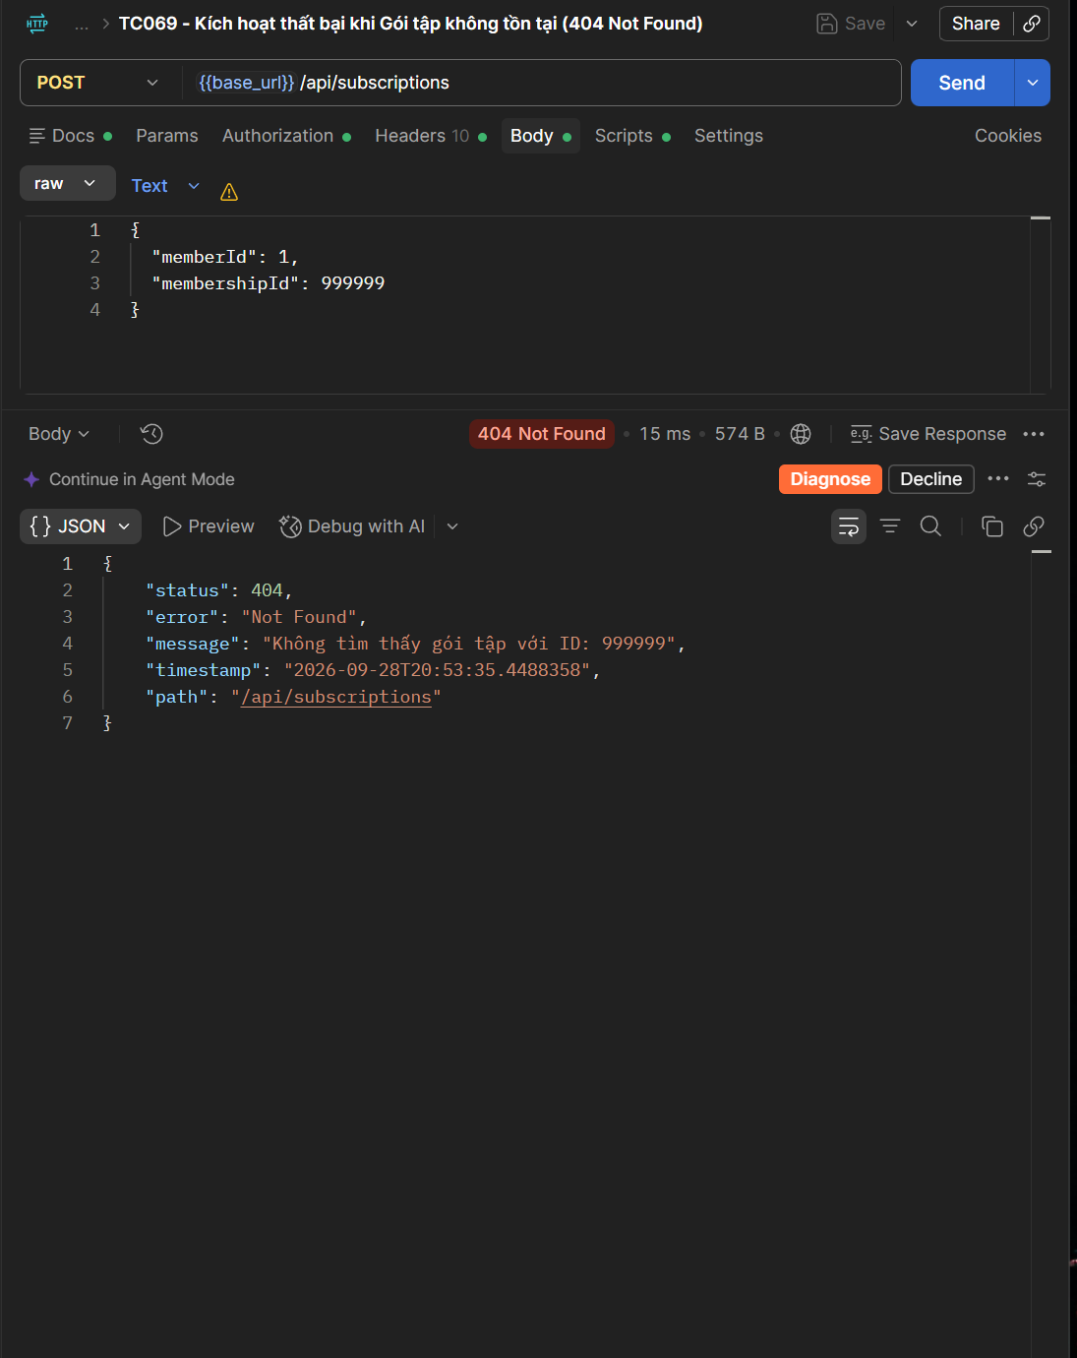
TC070 - Kích hoạt thất bại khi Phương thức thanh toán không hợp lệ (400 Bad Request)
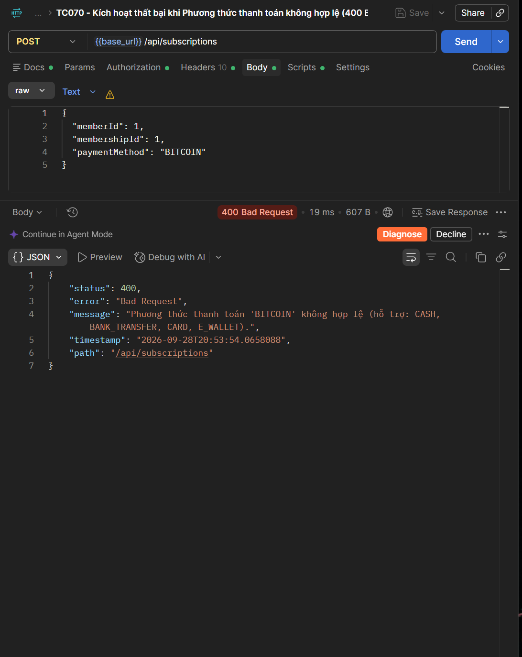
TC071 - Kích hoạt thất bại khi không gửi Token xác thực (401 Unauthorized)
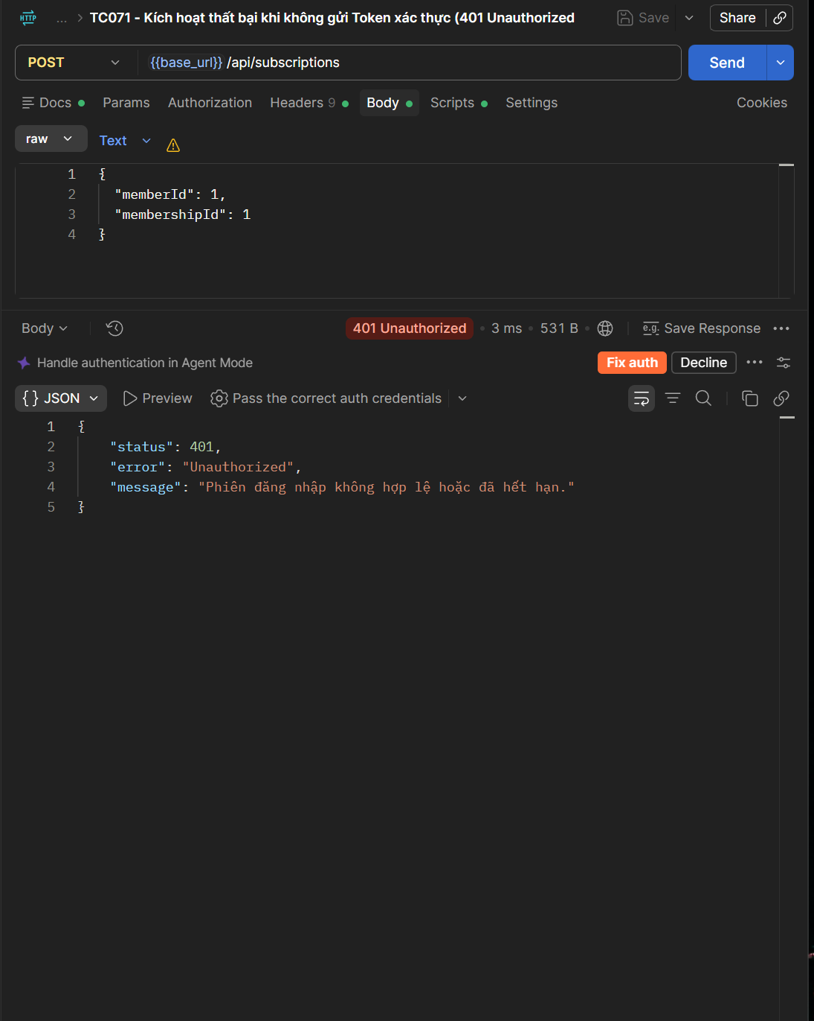
TC072 - [Business] Kích hoạt thất bại khi chọn Gói tập đã ngưng kinh doanh INACTIVE (400 Bad Request)
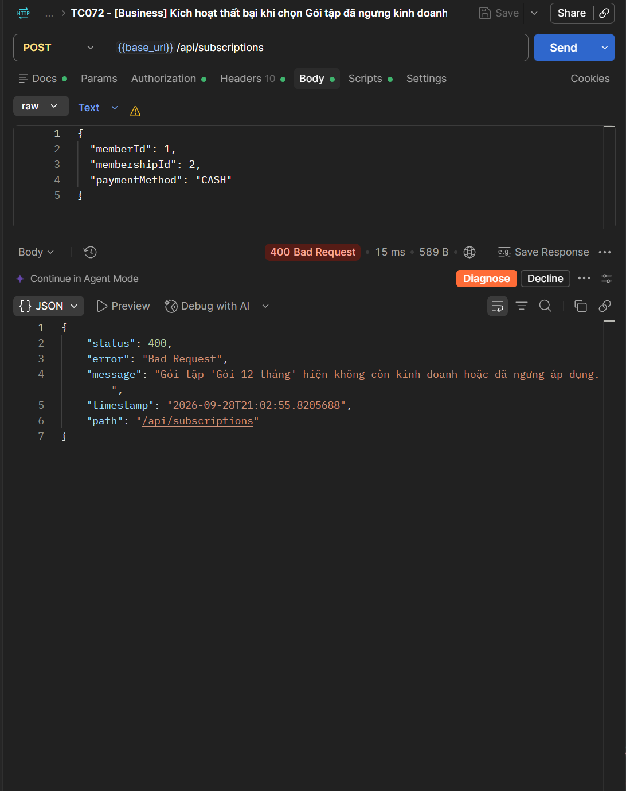
TC073 - [Not Found] Tra cứu lịch sử thất bại khi Mã hội viên không tồn tại (404 Not Found)
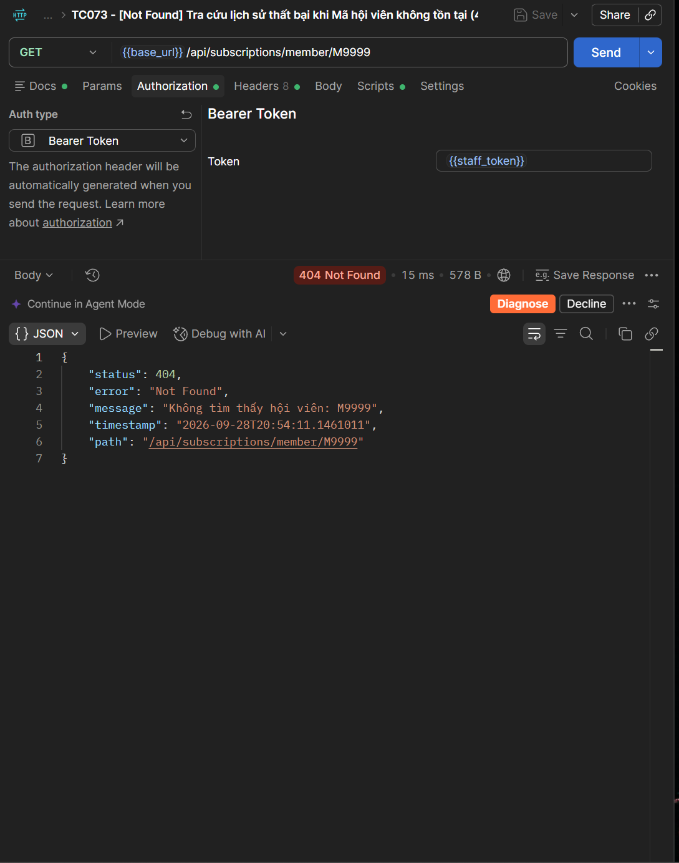
TC074 - [Not Found] Tra cứu chi tiết thất bại khi ID hợp đồng không tồn tại (404 Not Found)
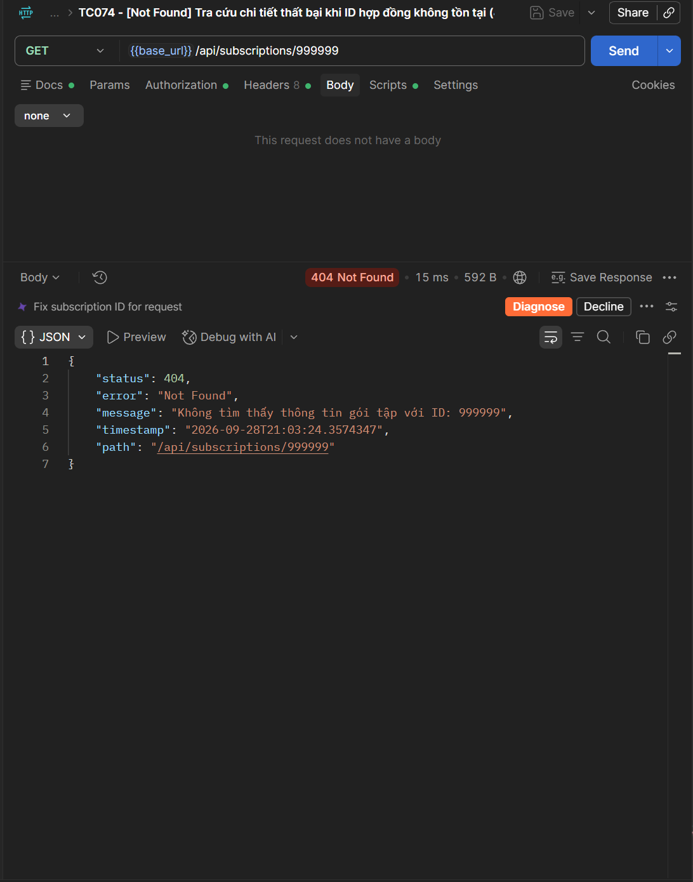
Phân hệ Điểm danh Check-in tại quầy (Check-in Management - UC08)
TC075 - Check-in thành công bằng Số điện thoại hội viên (200 OK)
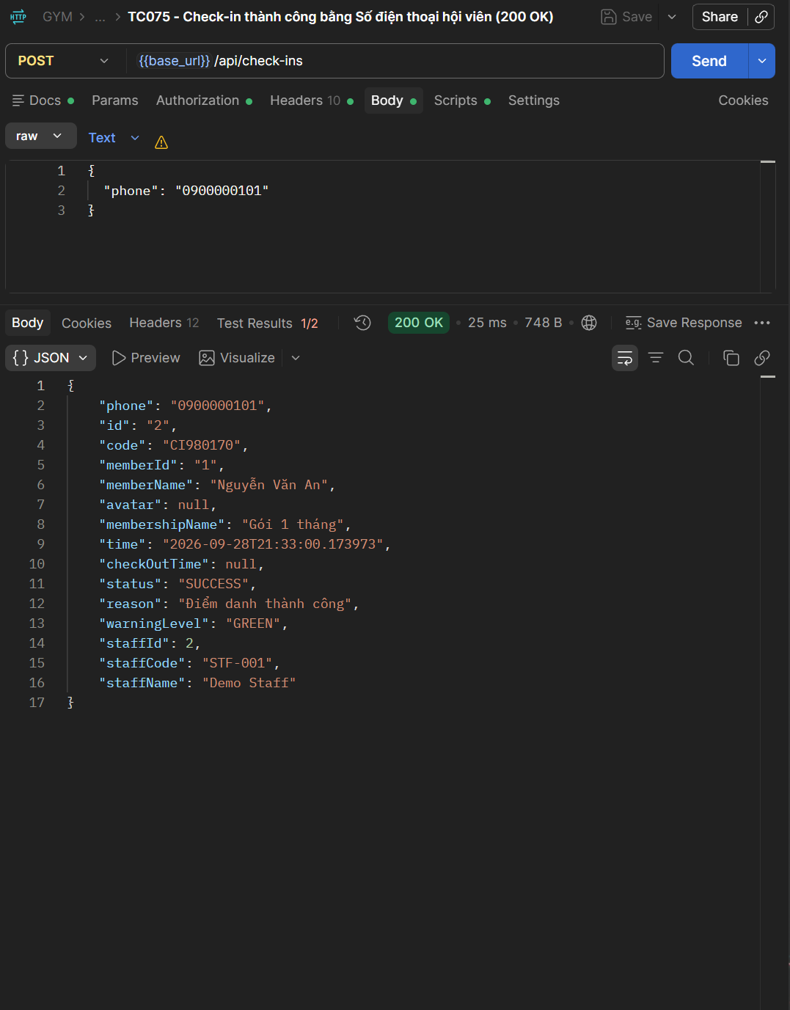
TC076 - Check-in thành công bằng Mã hội viên MEM-0002 (200 OK)
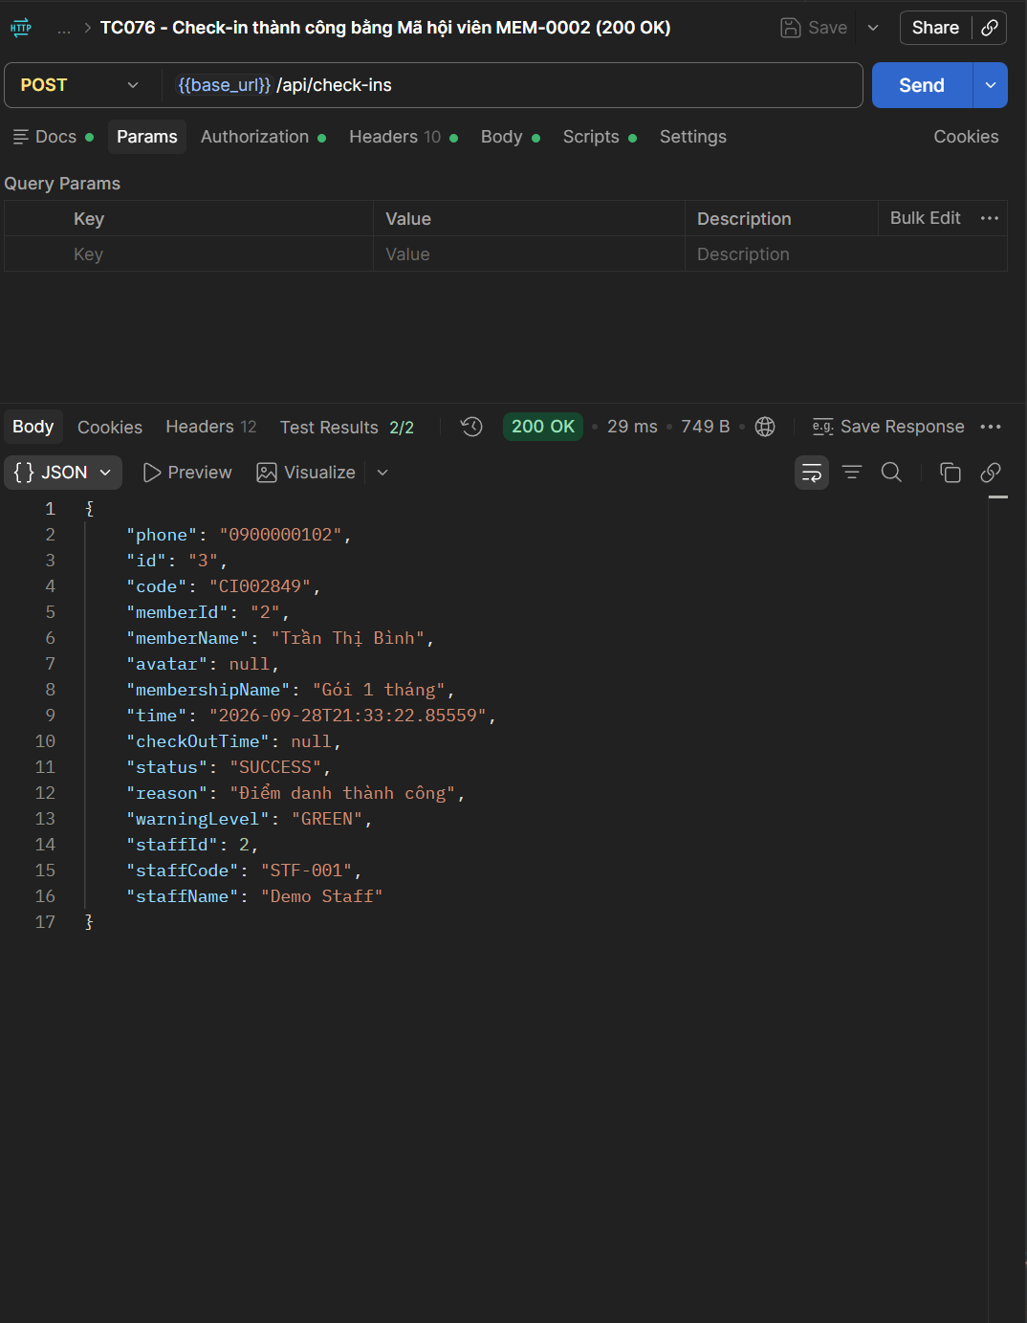
TC077 - Lấy danh sách lượt check-in hôm nay theo thời gian thực (200 OK)
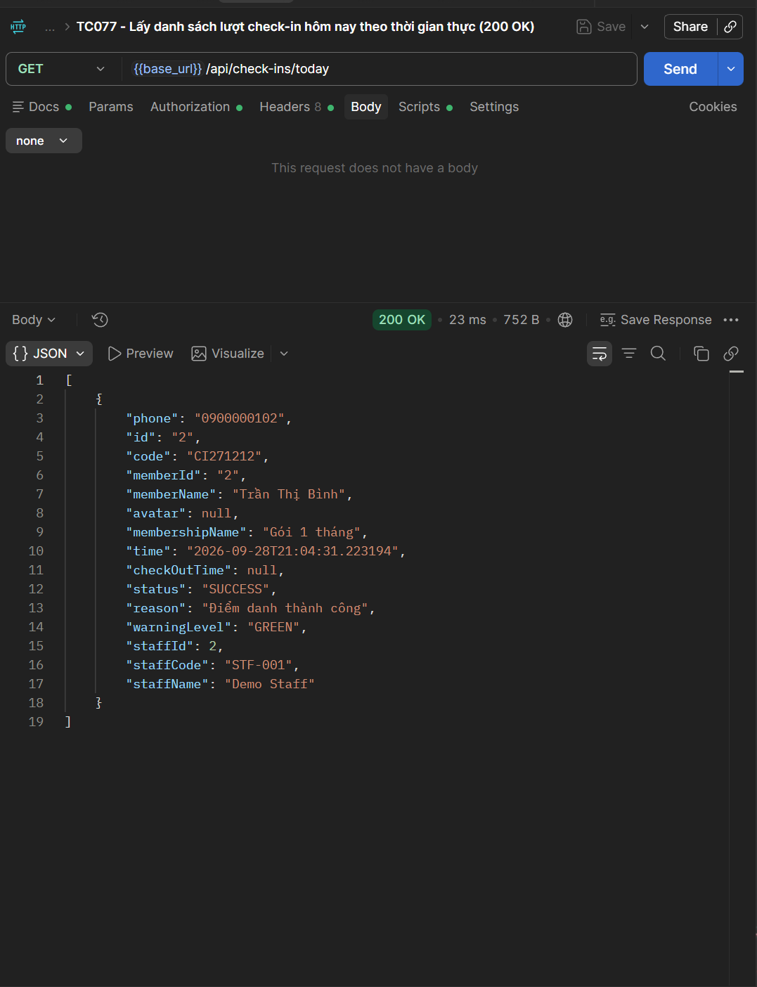
TC078 - Lấy toàn bộ lịch sử check-in của phòng tập (200 OK)
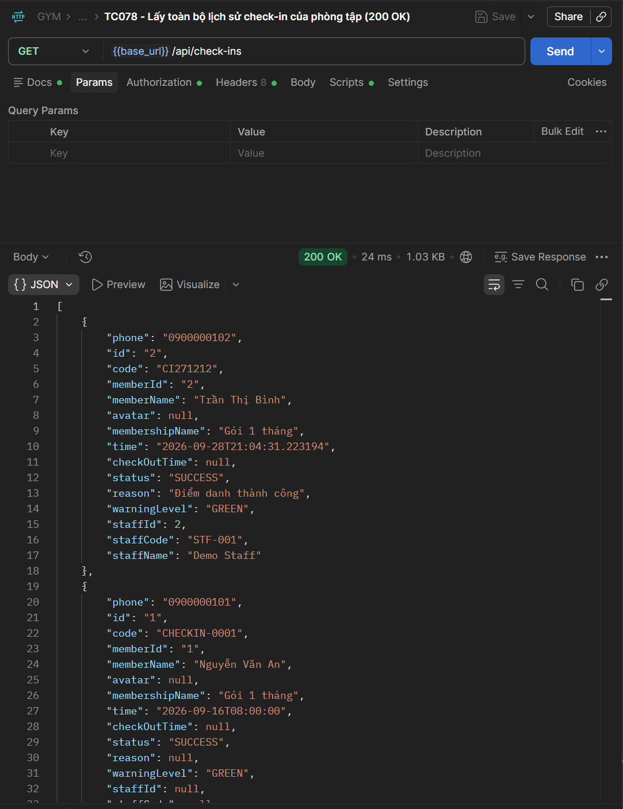
TC079 - [Edge] Check-in thành công với Số điện thoại có tiền tố quốc tế +84 (200 OK)
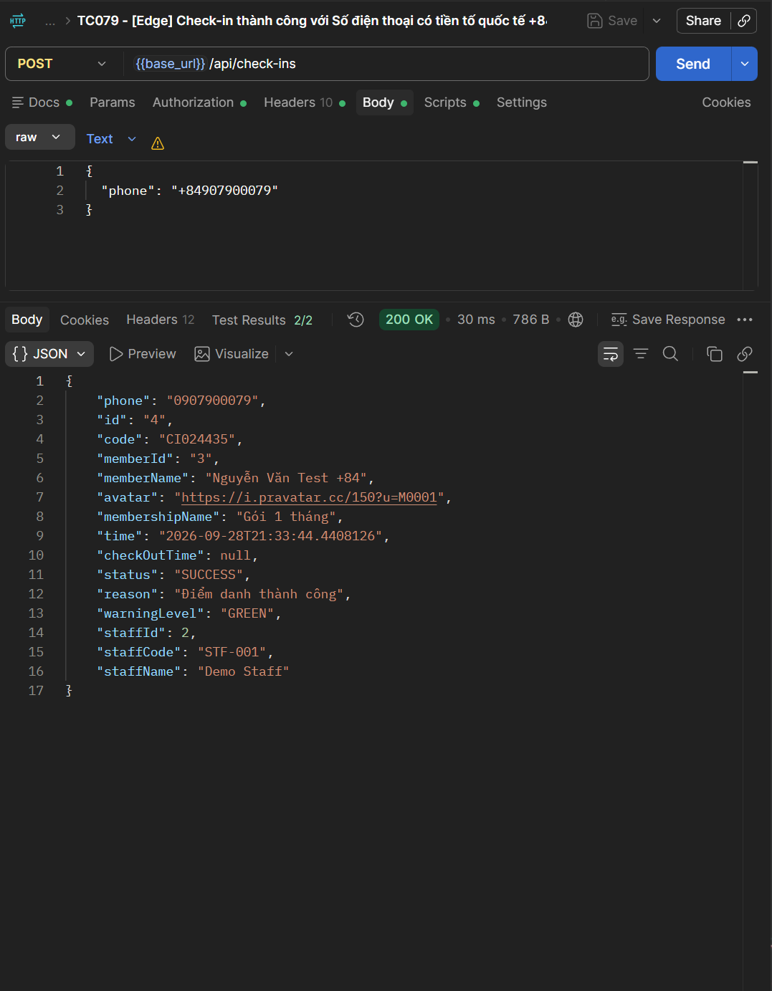
TC080 - [Edge] Check-in thành công với Số điện thoại có dấu cách phân cách (200 OK)
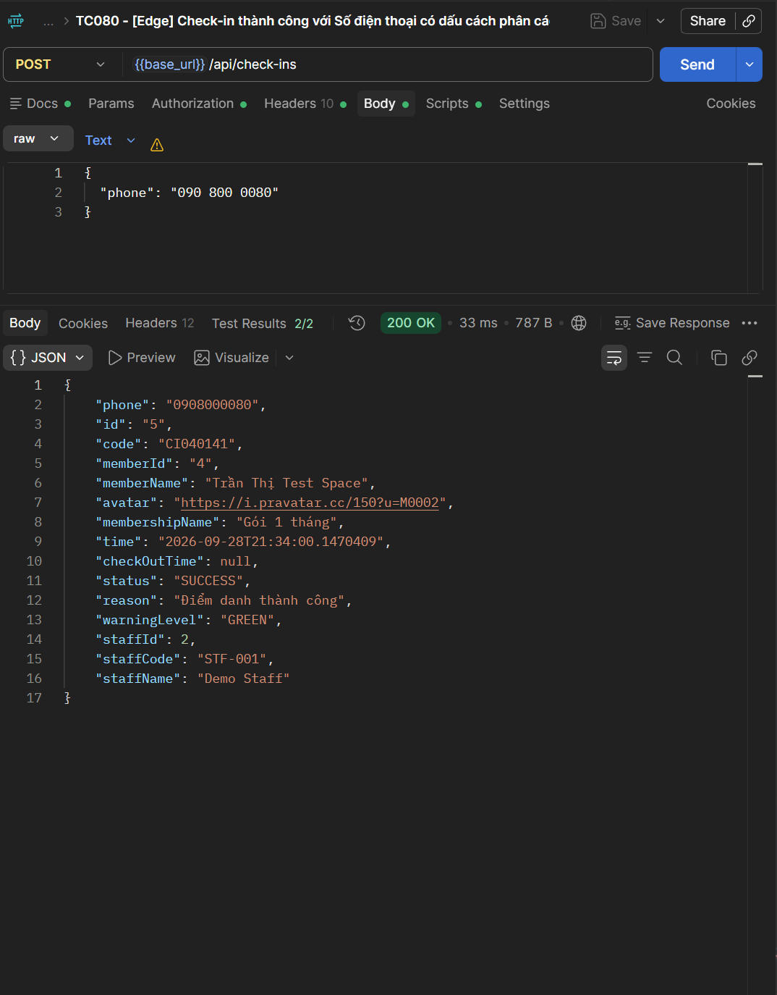
TC081 - [Edge] Check-in thành công bằng ID số của hội viên (200 OK)
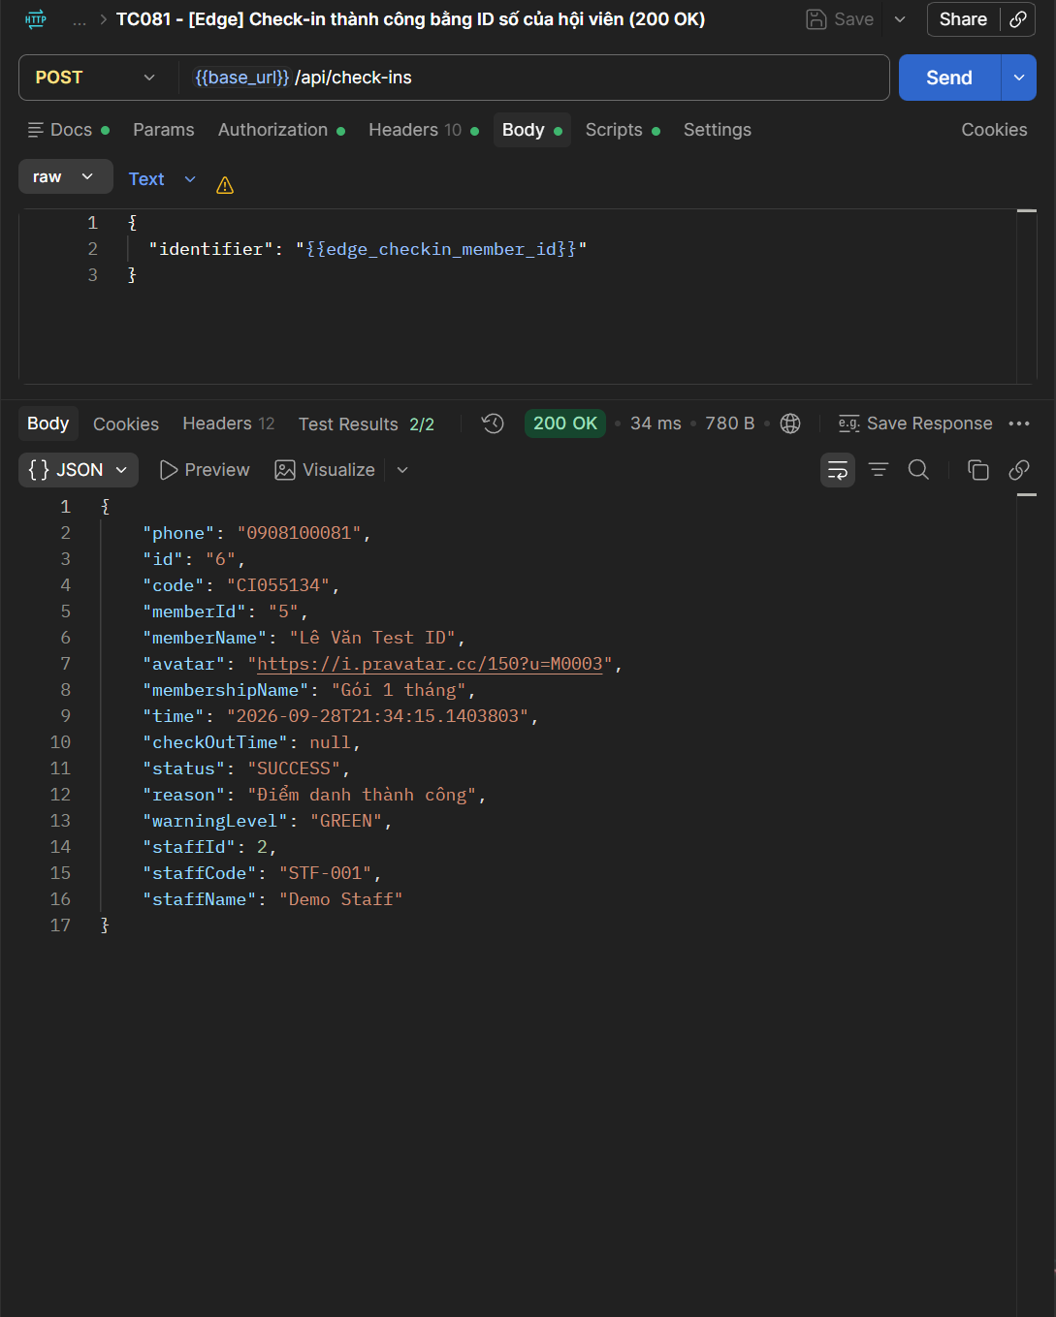
TC082 - Check-in thất bại khi để trống cả SĐT và Mã hội viên (400 Bad Request)
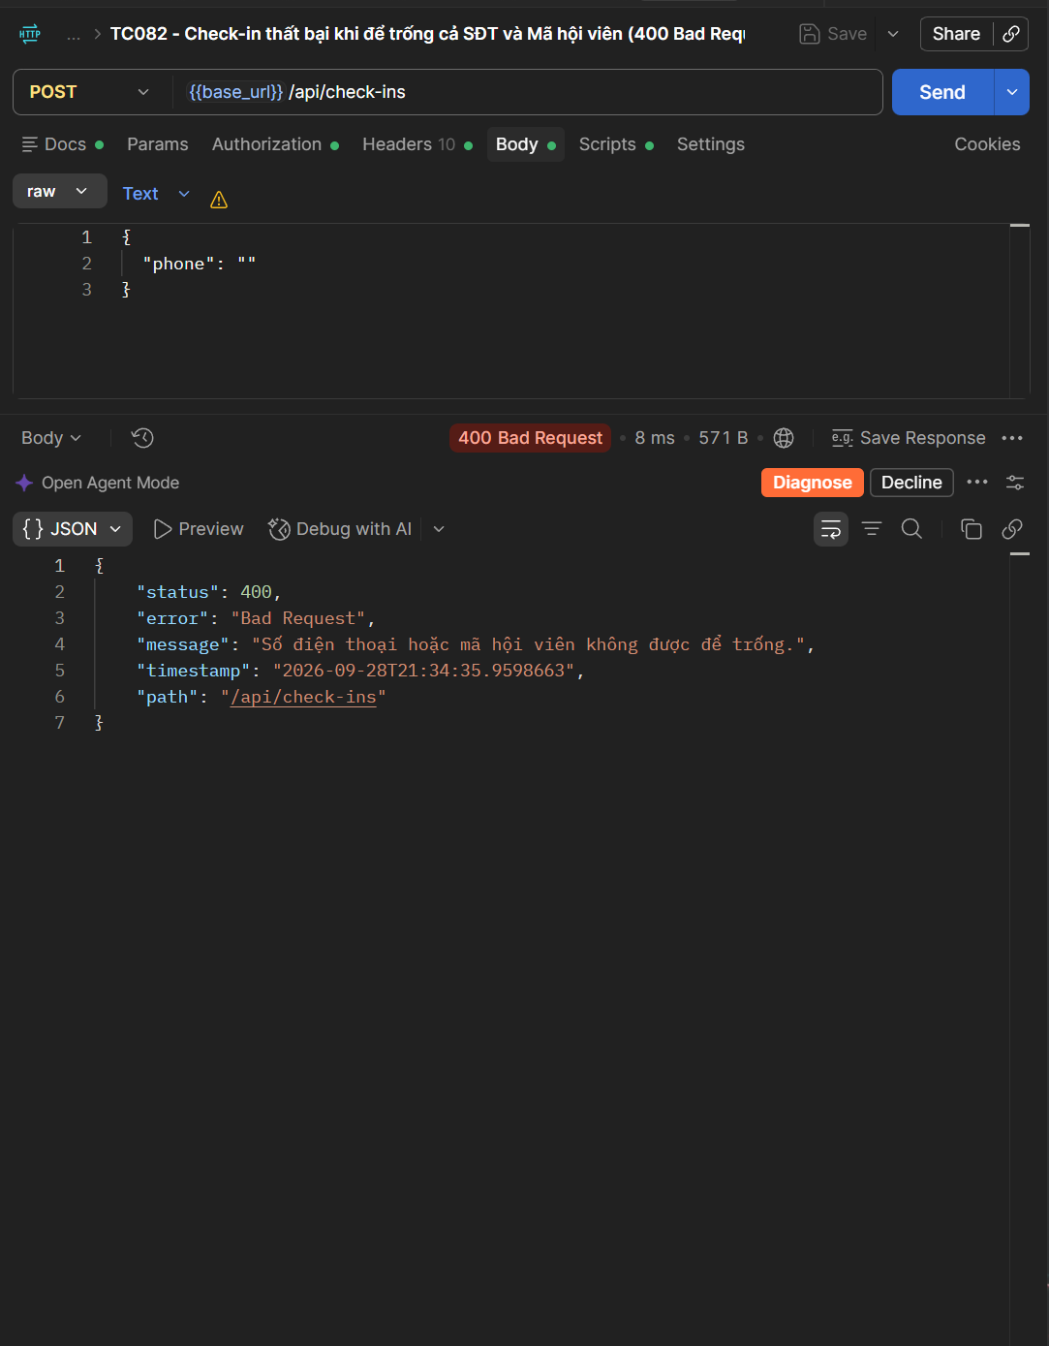
TC083 - Check-in thất bại khi SĐT hoặc Mã không tồn tại (404 Not Found)
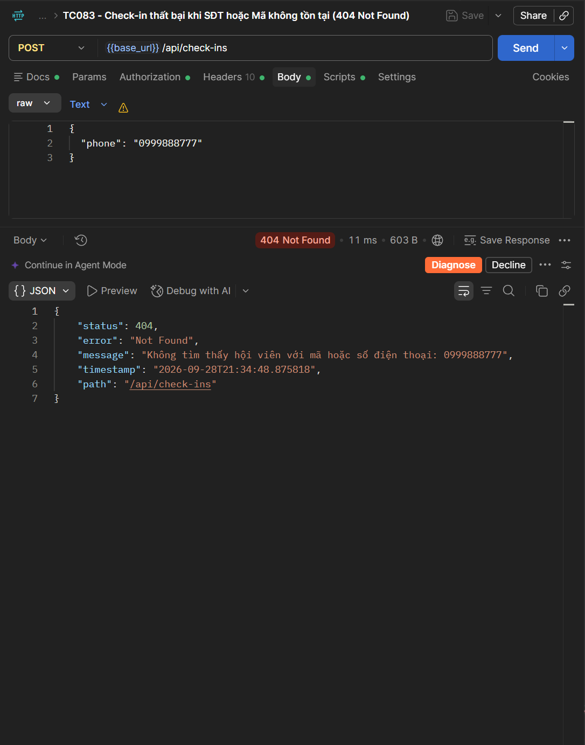
TC084 - Check-in thất bại khi Hội viên chưa mua gói tập nào (400 Bad Request)
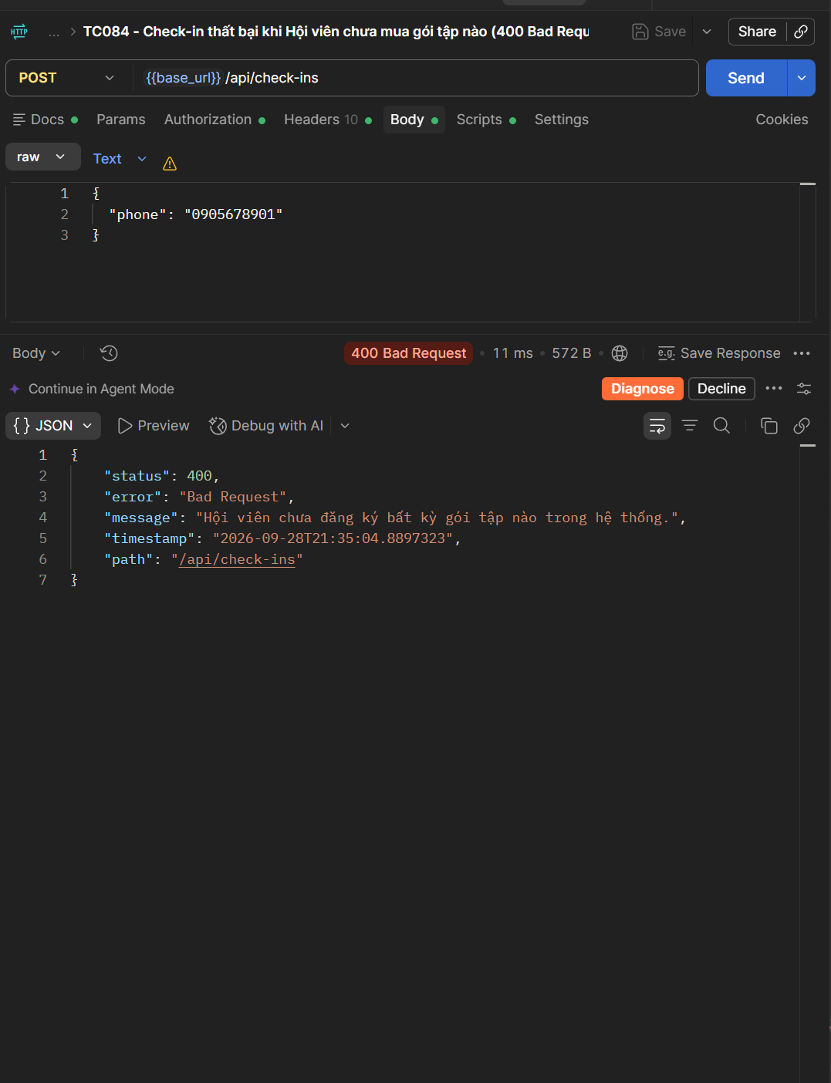
TC085 - Check-in thất bại khi Gói tập của hội viên đã hết hạn (400 Bad Request)
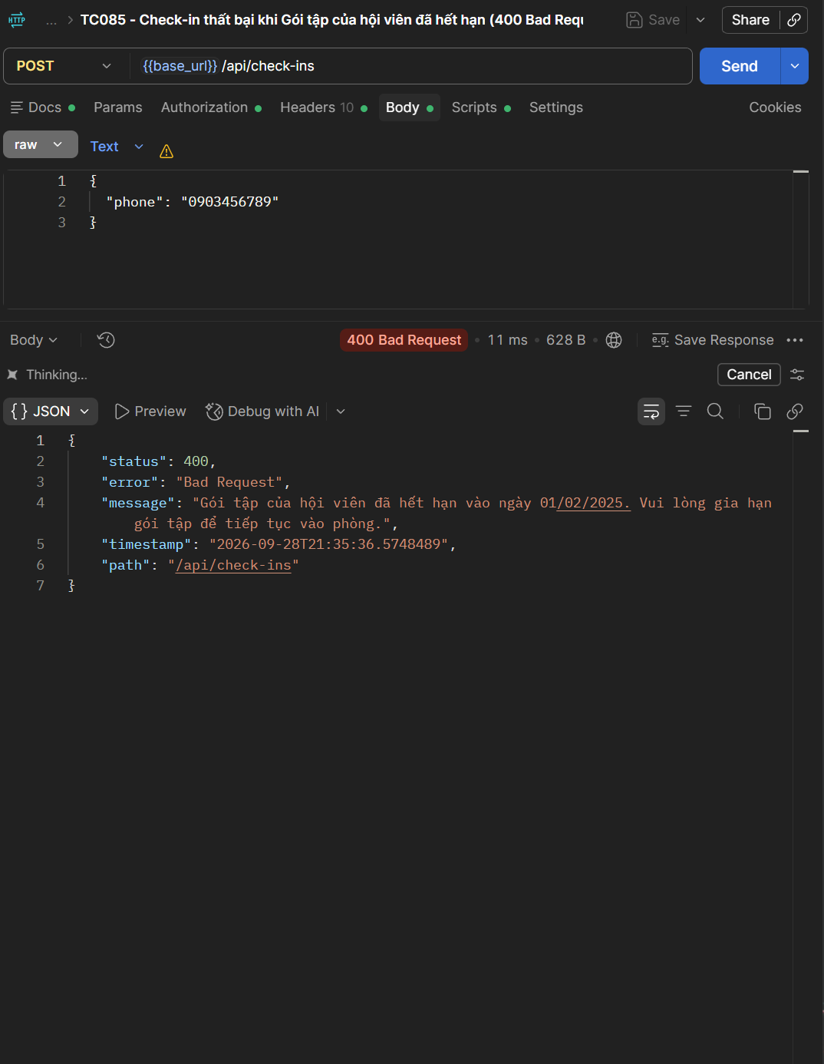
TC086 - Check-in thất bại khi Tài khoản hội viên đang bị tạm khóa LOCKED (400 Bad Request)
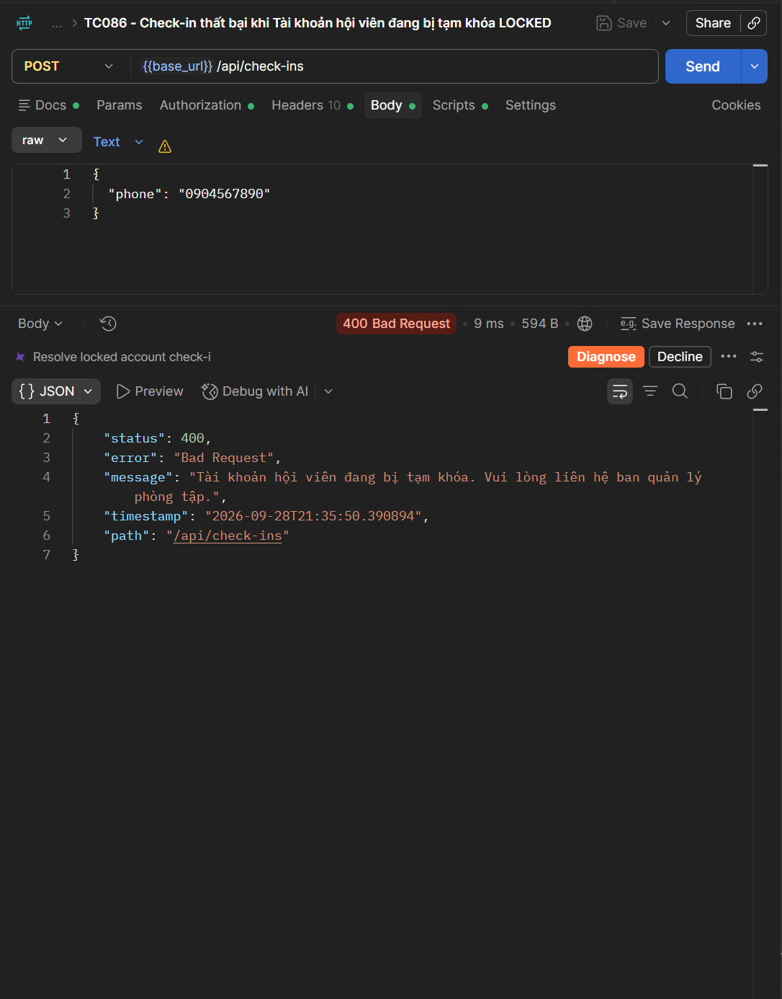
TC087 - Cảnh báo gian lận quẹt thẻ liên tiếp trong vòng 5 phút (400 Bad Request)
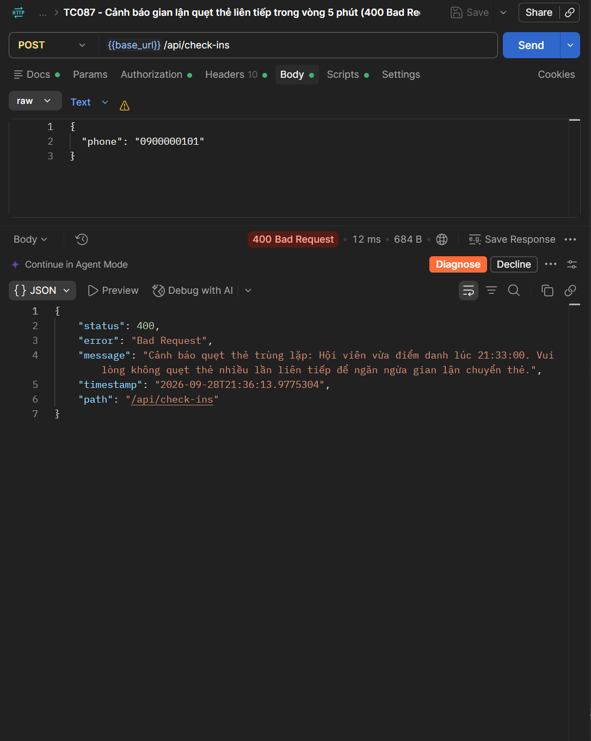
TC088 - Check-in thất bại khi không gửi Token xác thực quầy (401 Unauthorized)
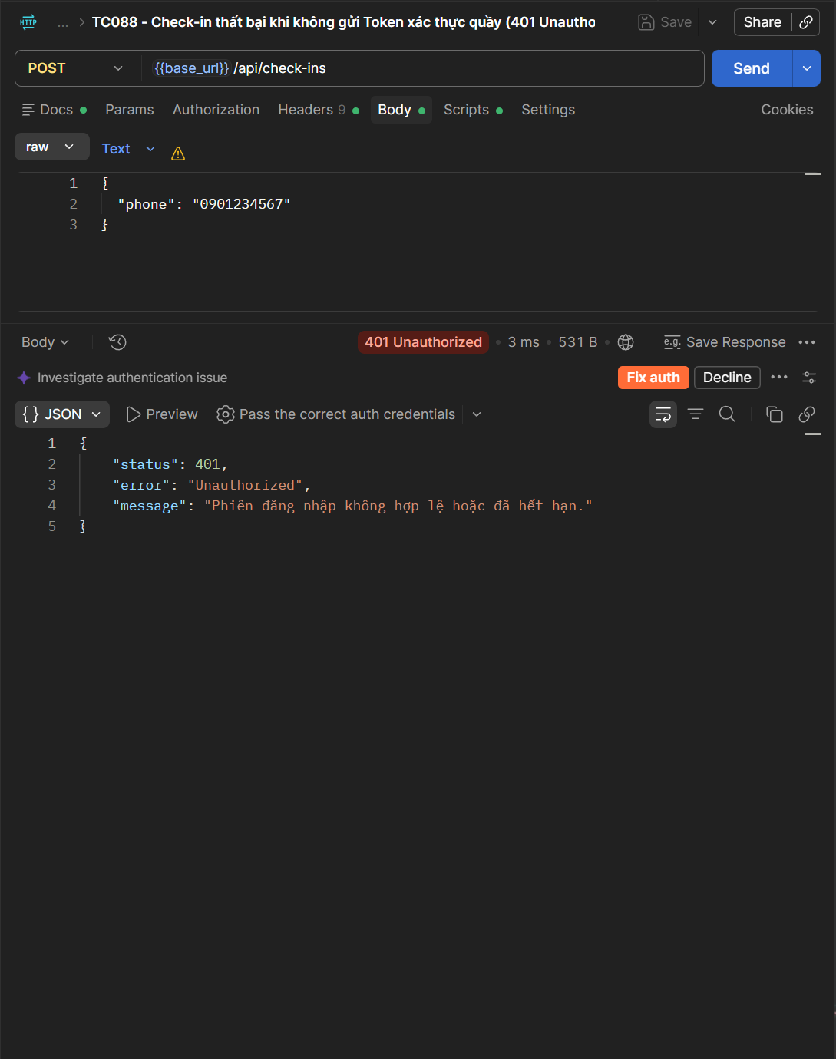
TC089 - [Business] Check-in thất bại khi Gói tập chưa đến ngày bắt đầu kích hoạt (400 Bad Request)
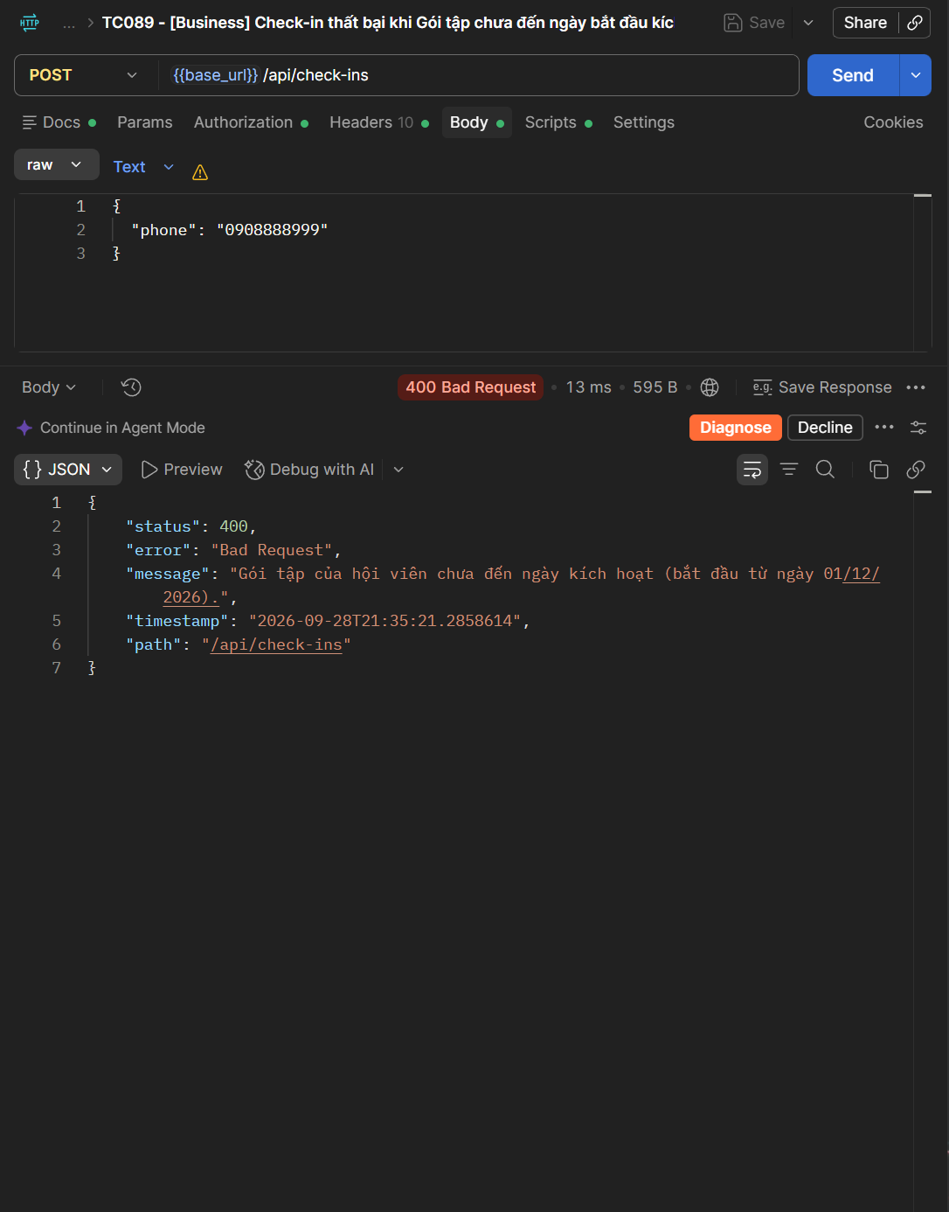
Phân hệ Tiếp nhận Tư vấn Khách hàng (Leads Management - UC03)
TC090 - Khách gửi thông tin liên hệ tư vấn nhanh thành công (201 Created)
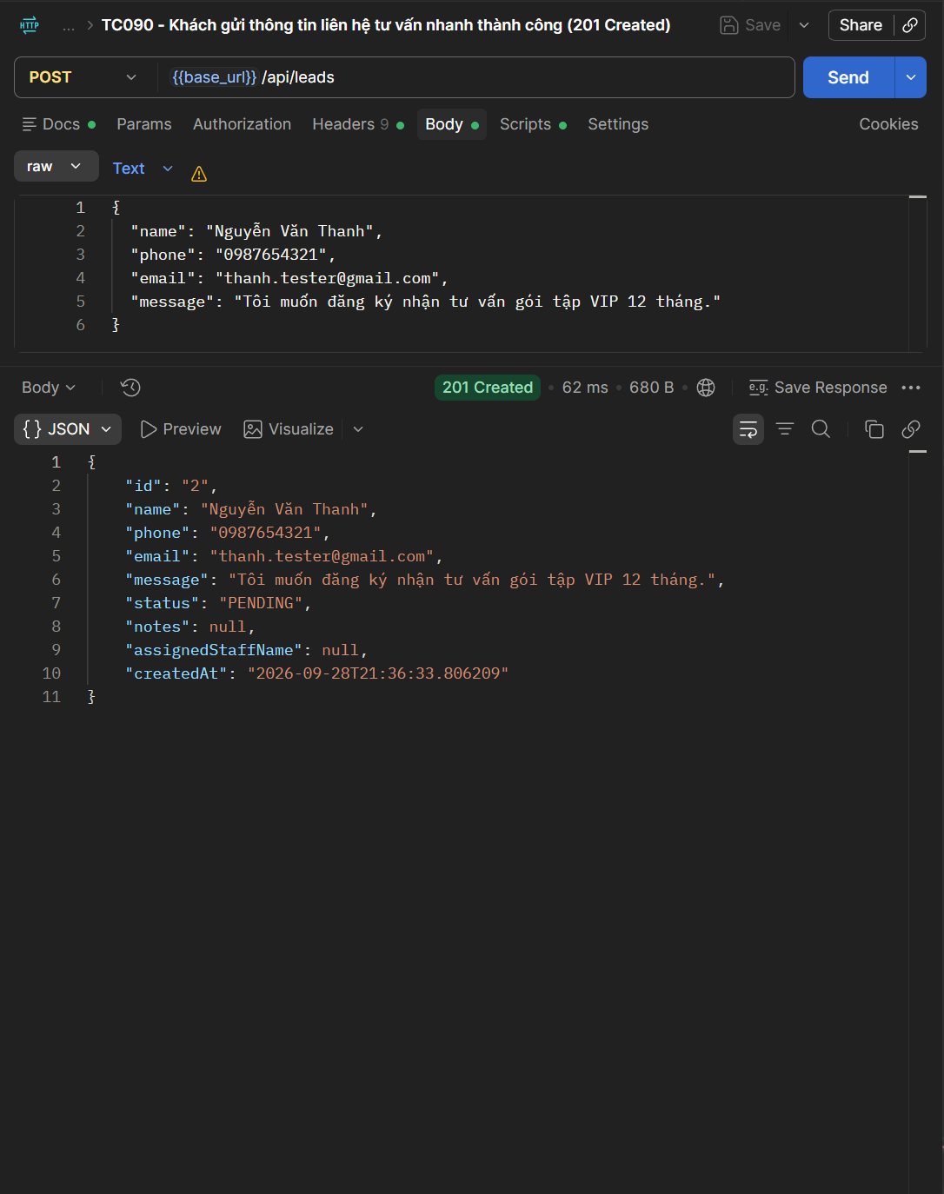
TC091 - [Edge] Gửi liên hệ thành công với Họ tên tiếng Việt đầy đủ dấu (201 Created)
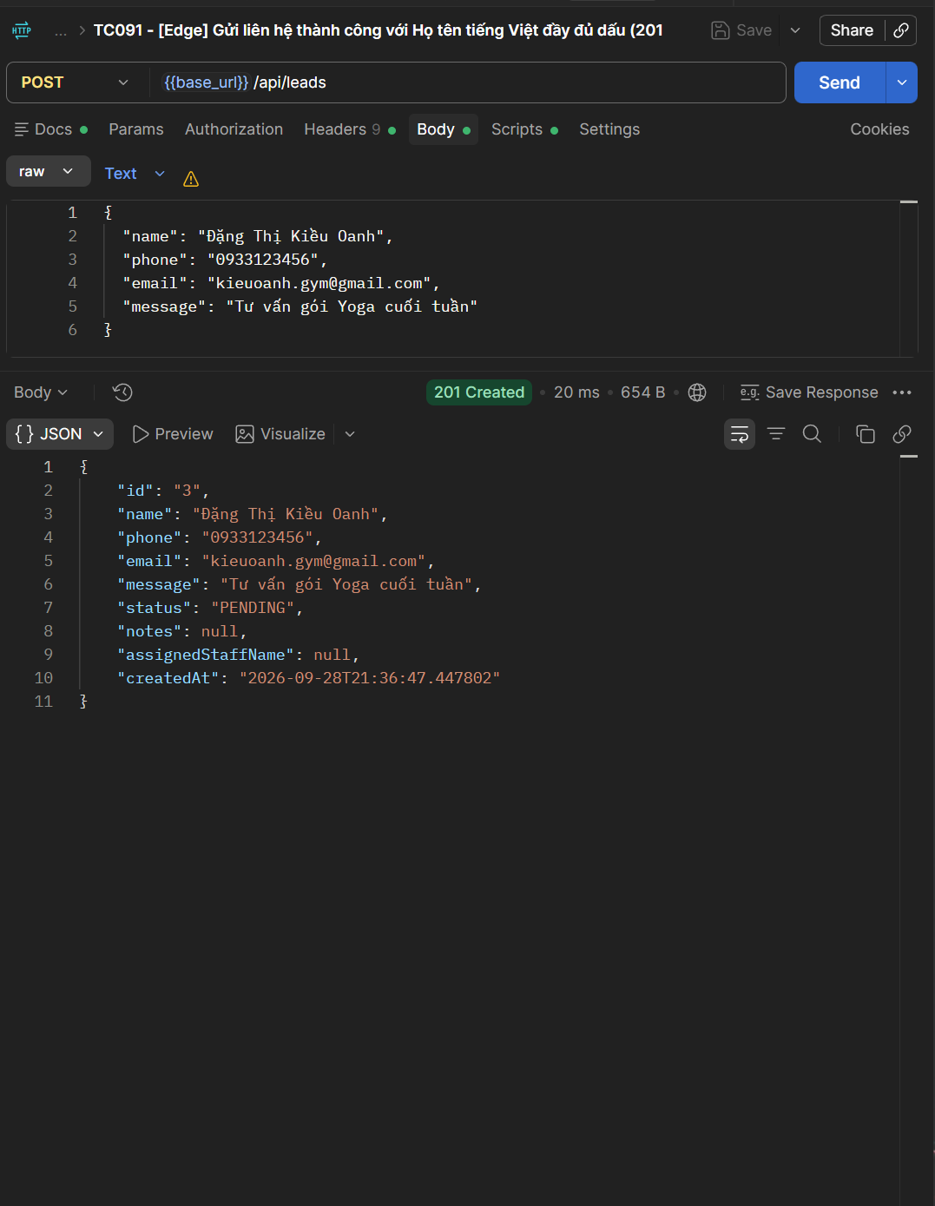
TC092 - Gửi liên hệ thất bại khi Họ tên chứa số (400 Bad Request)
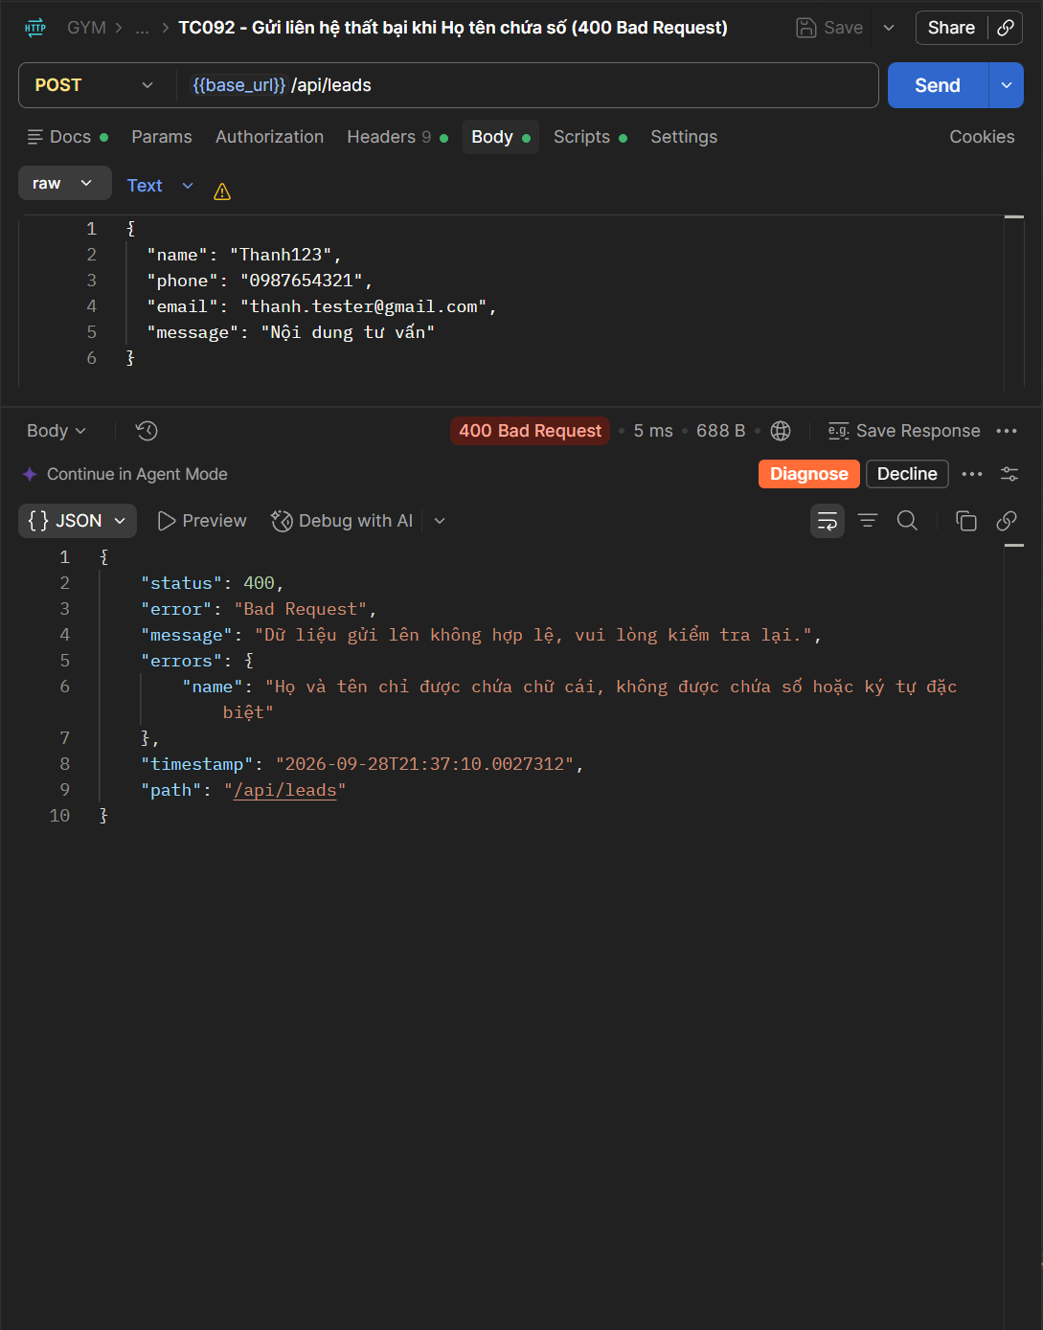
TC093 - Gửi liên hệ thất bại khi Email không có đuôi @gmail.com (400 Bad Request)
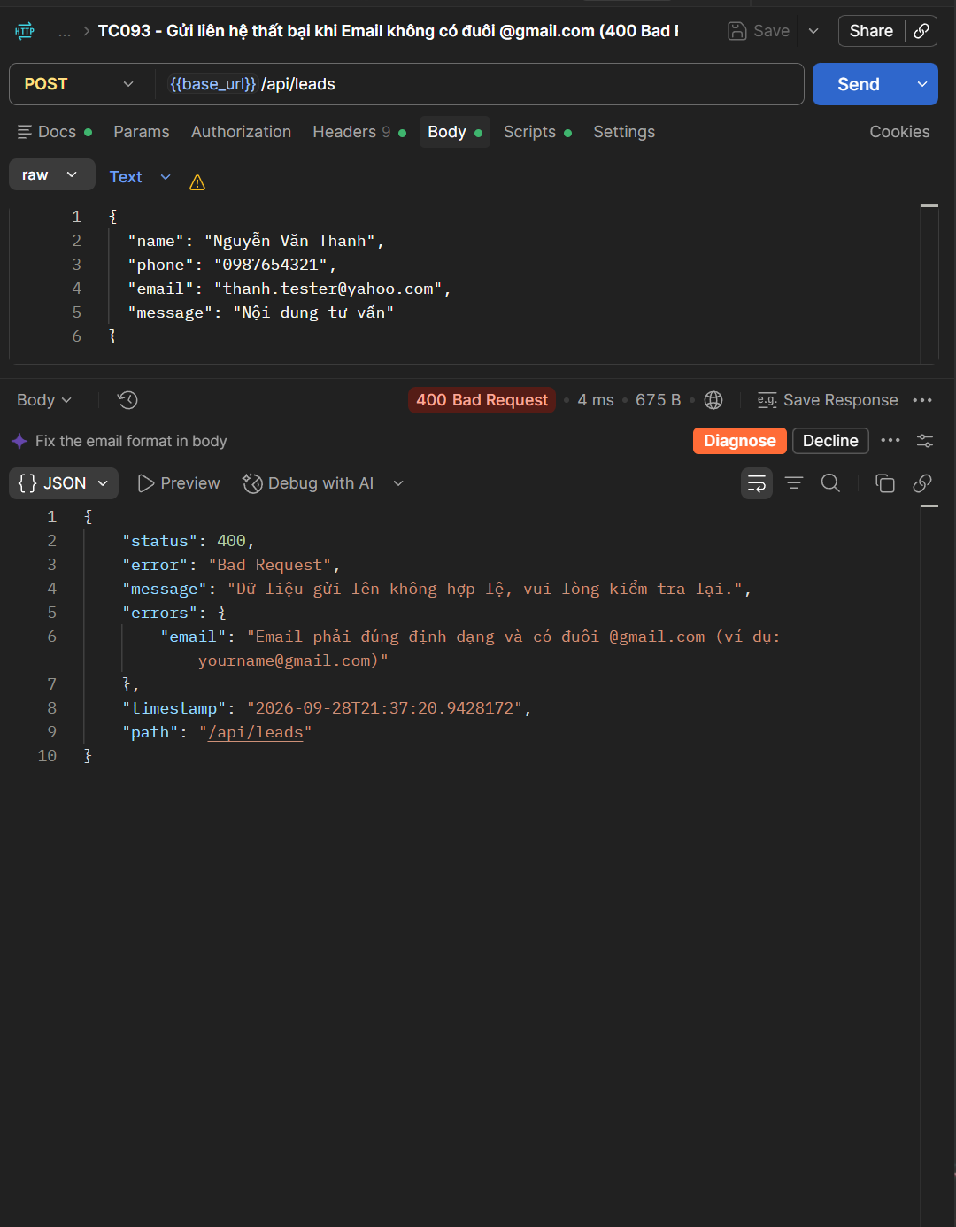
TC094 - Gửi liên hệ thất bại khi Số điện thoại sai định dạng (400 Bad Request)
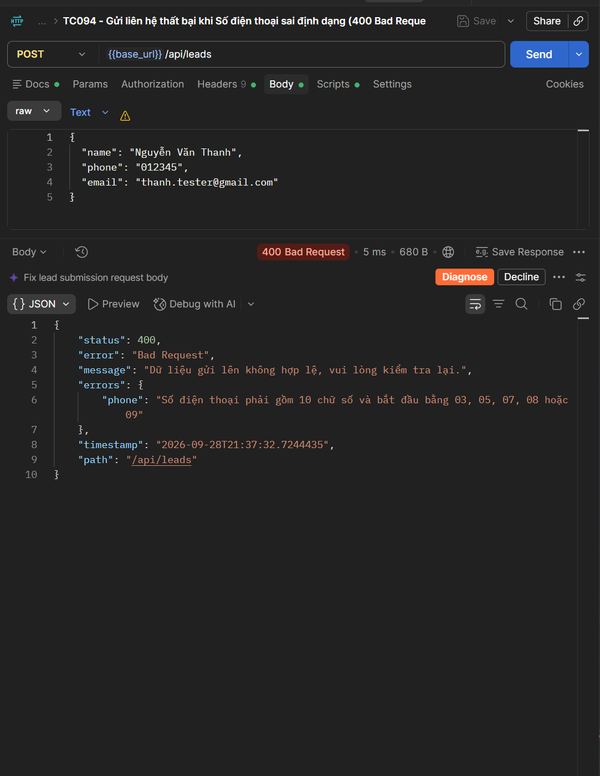
TC095 - Gửi liên hệ thất bại khi để trống toàn bộ thông tin (400 Bad Request)
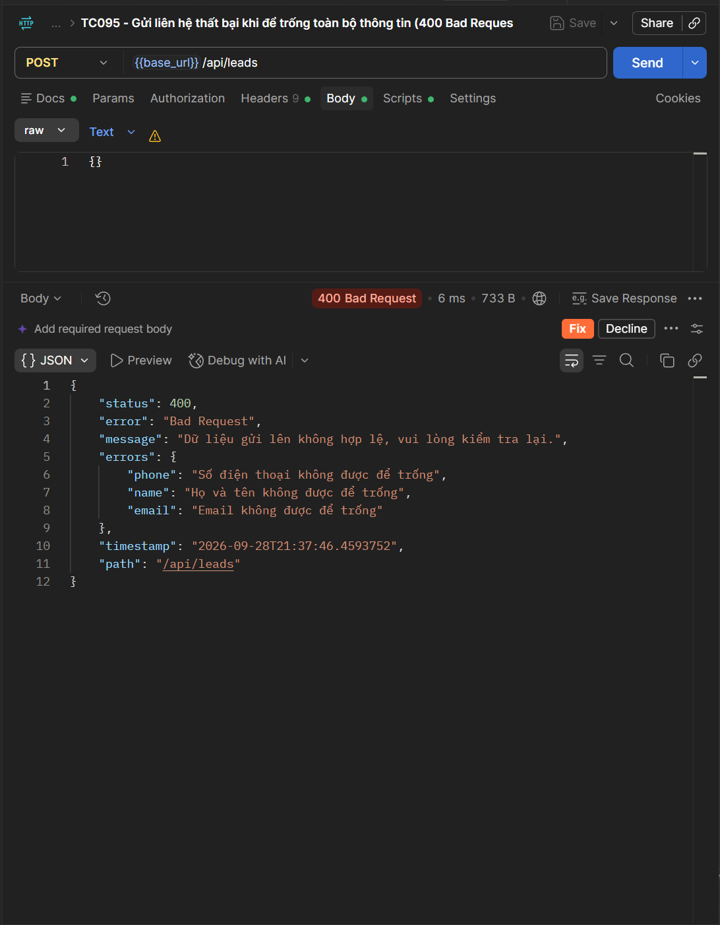
TC096 - [Boundary] Gửi liên hệ thất bại khi Họ tên vượt quá 50 ký tự (400 Bad Request)
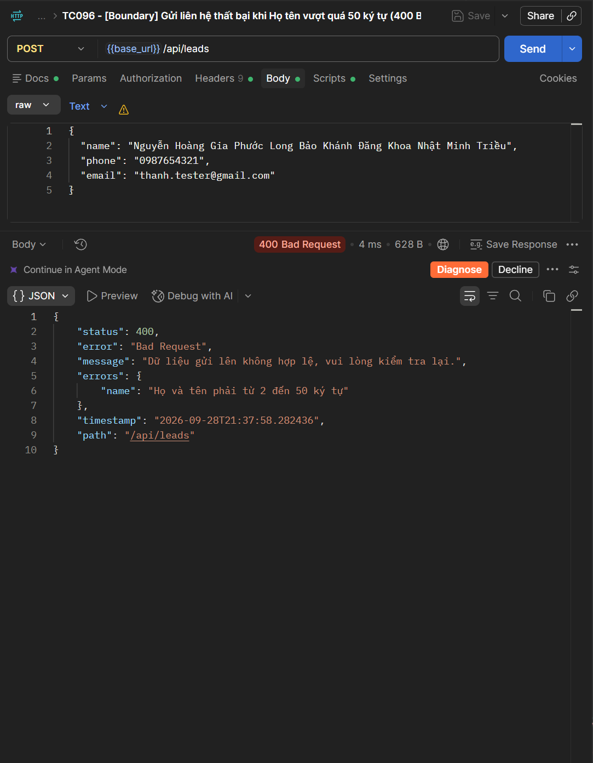
TC097 - [Boundary] Gửi liên hệ thất bại khi Nội dung tư vấn vượt quá 500 ký tự (400 Bad Request)
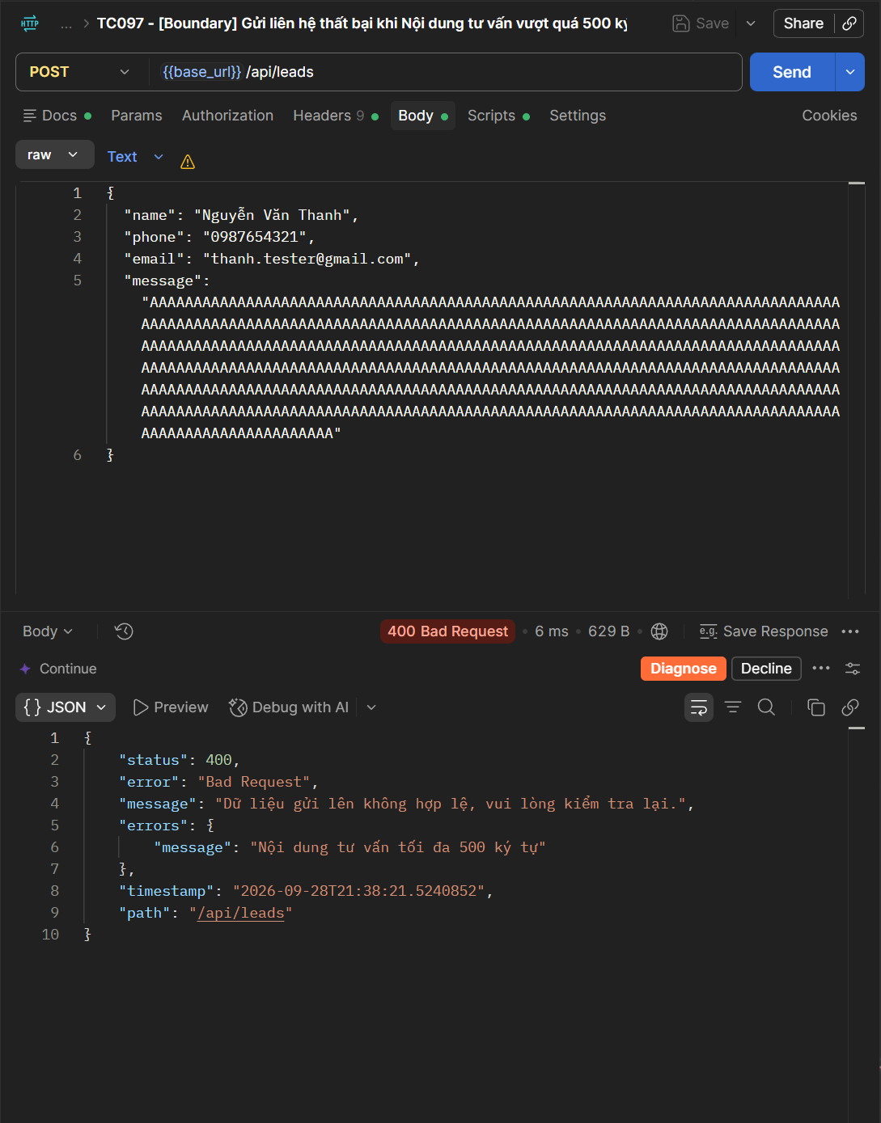
TC098 - [Boundary] Gửi liên hệ thất bại khi SĐT bắt đầu bằng đầu số lạ 01, 02 (400 Bad Request)
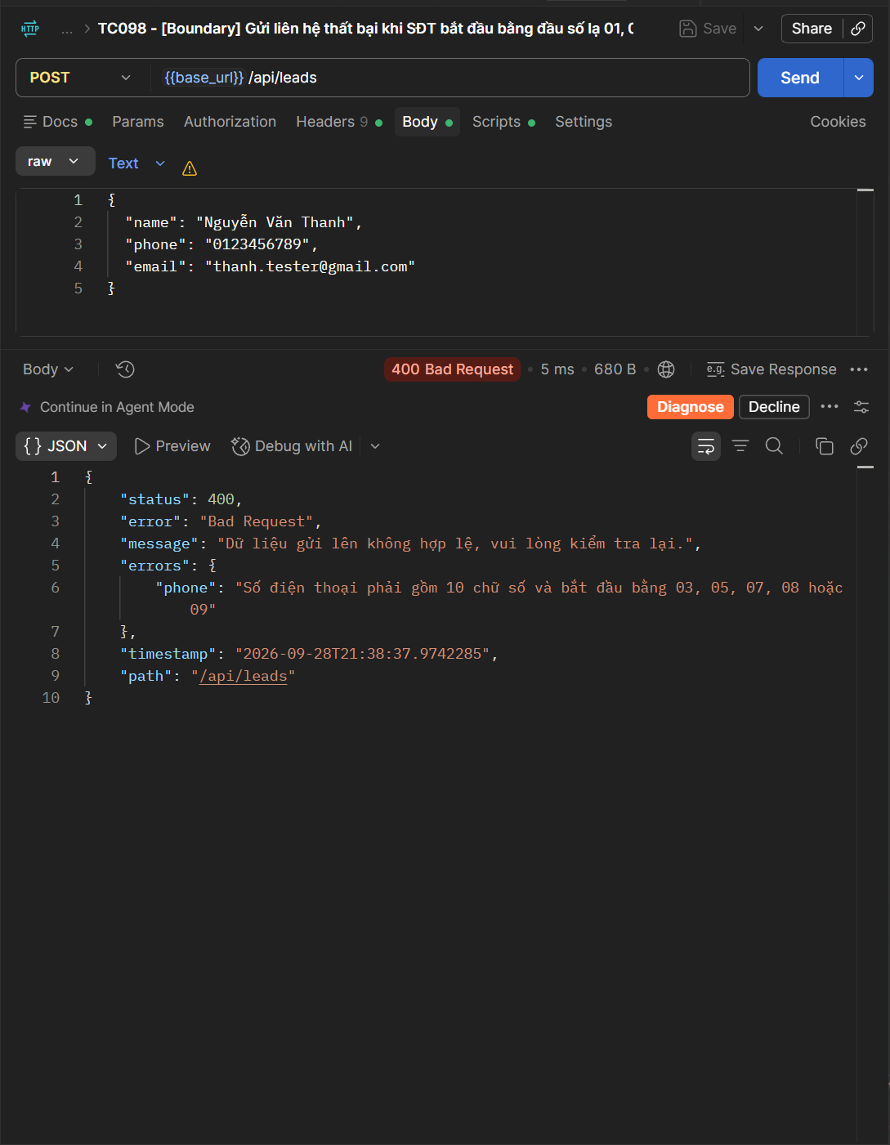
TC099 - [Protocol] Gọi sai phương thức HTTP GET lên endpoint /api/leads (405 Method Not Allowed)
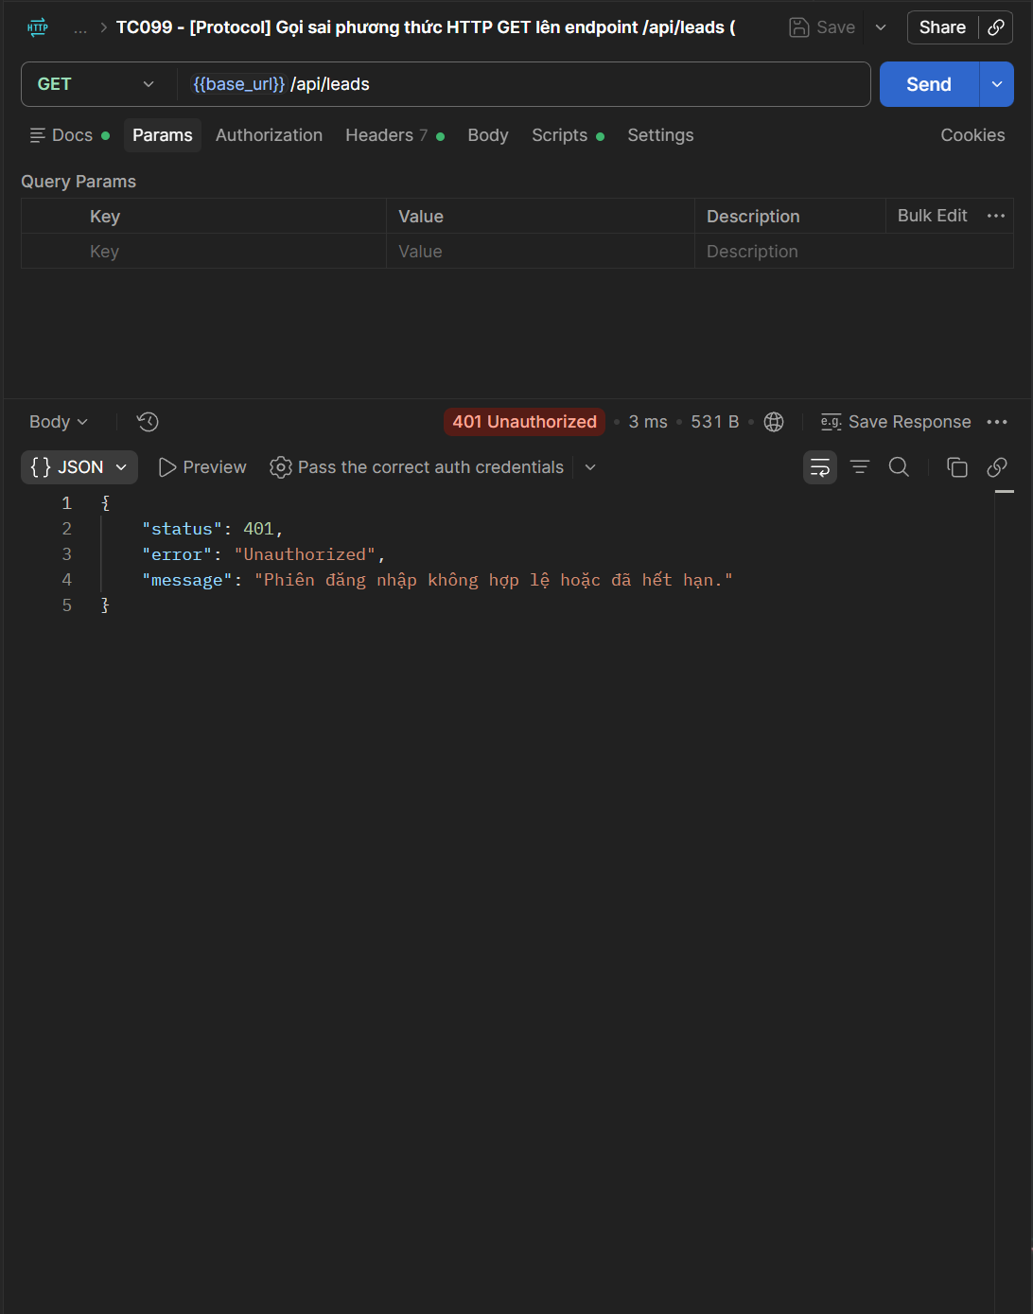
TC100 - [Protocol] Gửi payload JSON sai cú pháp Malformed JSON (400 Bad Request)
